LAPORAN MAGANG

PENERAPAN SISTEM INFORMASI AKUNTANSI PADA
PT. HACACA SETIO ABADI

Disusun Oleh:

DYNA MAGHFIROTU UMMAH | (1021910019)
INDRIANA AGATHA | (1021910031)

PROGRAM STUDI AKUNTANSI UNIVERSITAS INTERNASIONAL SEMEN INDONESIA
GRESIK 2022

LAPORAN MAGANG
PENERAPAN SISTEM INFORMASI AKUNTANSI PADA PT. HACACA SETIO ABADI

Disusun Oleh:

DYNA MAGHFIROTU UMMAH | (1021910019)
INDRIANA AGATHA | (1021910031)

PROGRAM STUDI AKUNTANSI
UNIVERSITAS INTERNASIONAL SEMEN INDONESIA
GRESIK
2022

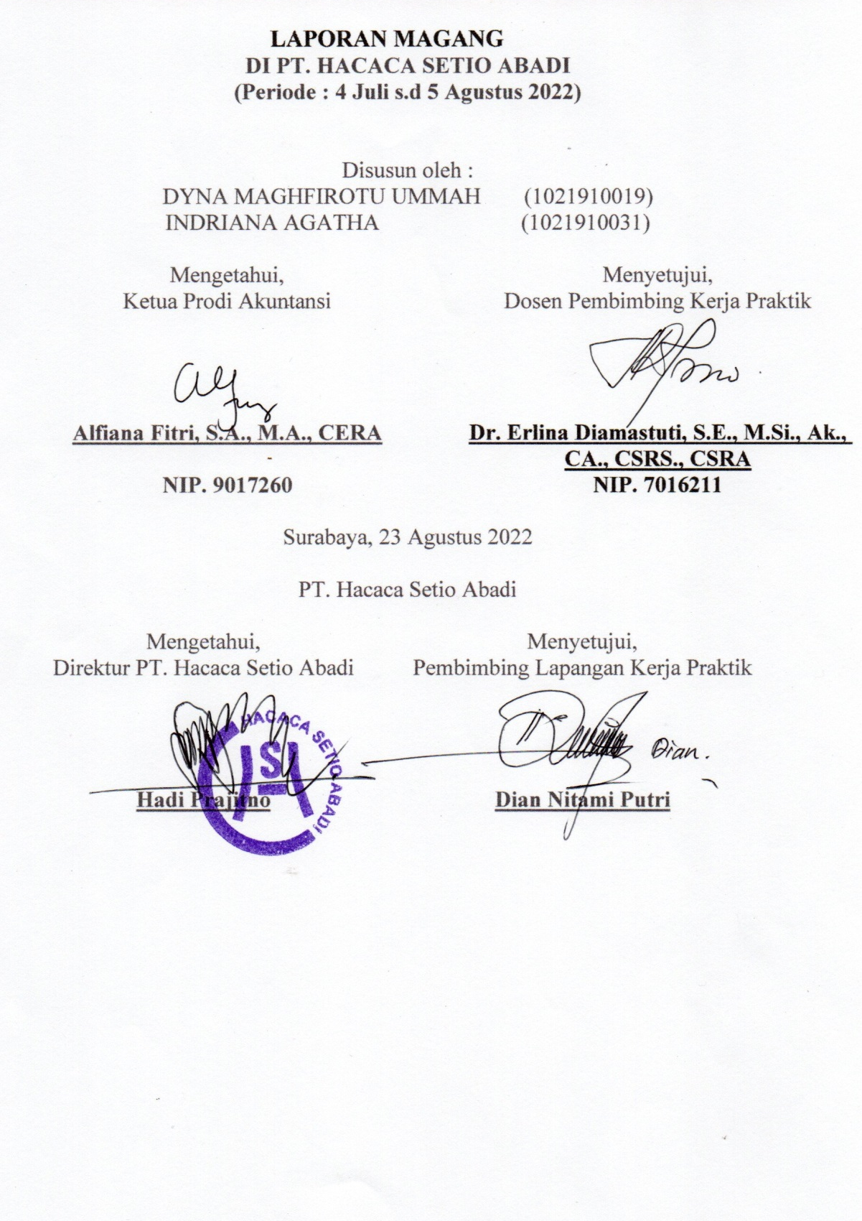

KATA PENGANTAR

Puja dan puji syukur kami panjatkan kepada Tuhan Yang Maha Esa, karena berkat dan rahmat-Nya, kami dapat menyelesaikan laporan magang di PT. Hacaca Setio Abadi. Penulisan ini dilakukan dalam rangka untuk memenuhi beban satuan kredit semester (SKS) yang harus ditempuh sebagai persyaratan akademis di program studi Akuntansi UISI. Kami menyadari bahwa, laporan kerja praktik yang berjudul “Penerapan Sistem Informasi Akuntansi Pada PT. Hacaca Setio Abadi” tidak akan selesai tanpa bantuan serta bimbingan dari berbagai pihak. Oleh karena itu penulis mengucapkan terima kasih kepada :
- Tuhan Yang Maha Esa yang telah memberikan limpahan rahmat dan hidayah-Nya sehingga kami dapat melaksanakan magang dengan baik dan lancar.
- Orang Tua yang telah memberikan doa restu serta motivasi baik berupa moril maupun material.
- Prof. Dr. Ing. Ir. Herman Sasongko selaku Rektor Universitas Internasional Semen Indonesia.
- Alfiana Fitri, S.A., M.A. selaku Ketua Program Studi Akuntansi Universitas Internasional Semen Indonesia.
- Dr. Erlina Diamastuti, S.E., M.Si., Ak., CA., CSRS., CSRA. selaku Dosen Pembimbing Magang yang telah memberikan bimbingan, arahan serta motivasi selama pra-pelaksanaan magang hingga pasca pelaksanaan sehingga penulis dapat menyelesaikan Laporan Magang ini.
- Dian Nitami Putri, S.Sos. selaku pembimbing lapangan yang telah berkenan memberikan arahan, motivasi serta masukan-masukan kepada penulis di dalam melaksanakan kegiatan magang.
- Para Pegawai PT. Hacaca Setio Abadi yang telah berkenan meluangkan waktu di sela-sela kesibukan kerja untuk memberikan informasi serta ilmu kepada penulis.
- Seluruh pihak yang telah membantu penulis mulai dari persiapan kegiatan magang, mulai dari pelaksanaan hingga penulisan laporan magang yang tidak dapat disebutkan satu per satu.

Kami menyadari bahwa di dalam laporan magang ini masih terdapat banyak kelemahan serta kekurangannya. Hal ini disebabkan karena adanya keterbatasan waktu dan ilmu yang dimiliki. Namun, tidak mengurangi maksud kami untuk selalu berusaha menyelesaikan laporan ini sebaik mungkin. Semoga laporan ini dapat bermanfaat untuk pihak-pihak yang bersangkutan.

Gresik, 23 Agustus 2022

Penulis

DAFTAR ISI

HALAMAN JUDUL ii
LEMBAR PENGESAHAN iii
KATA PENGANTAR iv
DAFTAR ISI vi
DAFTAR GAMBAR viii
DAFTAR TABEL ix
BAB I 1
PENDAHULUAN 1
1.1 Latar Belakang 1
1.2 Tujuan Dan Manfaat 3
1.2.1 Tujuan 3
1.2.2 Manfaat 4
1.3 Metodologi Pengumpulan Data 5
1.4 Waktu dan Tempat Pelaksanaan Magang 6
1.5 Nama Unit Kerja Tempat Pelaksanaan Magang 6
BAB II 7
PROFIL PT Hacaca Setio Abadi 7
2.1 Sejarah dan Perkembangan PT Hacaca Setio Abadi 7
2.2 Visi dan Misi PT Hacaca Setio Abadi 7
2.2.1 Visi 7
2.2.2 Misi 7
2.3 Lokasi PT Hacaca Setio Abadi 8
2.4 Struktur Organisasi PT Hacaca Setio Abadi 8
2.5 Produk Jasa 14
BAB III 18
TINJAUAN PUSTAKA 18
3.1 Pajak Penghasilan 18
3.1.1 PPh Pasal 4 Ayat (2) 19
3.1.2 PPh Pasal 15 20
3.1.3 PPh Pasal 22 21
3.1.4 PPh Pasal 23 21
3.2 E-invoice 22
3.3 Surat Jalan 22
3.4 Utang Piutang 23
BAB IV 24
PEMBAHASAN 24
4.1 Penyajian data dan pembahasan 24
4.2 Bidang Kerja 27
4.3 Membuat lampiran dan menginput Invoice LT PT. Damco Indonesia 28
4.4 Pengiriman E-mail penagihan Invoice 29
4.5 Kendala yang dihadapi 29
4.6 Cara mengatasi masalah 30
4.7 Jadwal Kerja Praktik 30
BAB V 32
KESIMPULAN DAN SARAN 32
5.1 Kesimpulan 32
5.2 Saran 33
DAFTAR PUSTAKA 34
LAMPIRAN 35
Lampiran 1 Surat Pernyataan Telah Menyelesaikan Kerja Praktik 35
Lampiran 2 Logbook Kegiatan 36
Lampiran 3 Penilaian Kerja Praktik 42
Lampiran 4 Asistensi Kerja Praktik 46
Lampiran 5 Dokumentasi 48

DAFTAR GAMBAR

Gambar 1. Struktur Organisasi PT HSA 9

DAFTAR TABEL

Tabel 1. Daftar Customer PT HSA 25
Tabel 2. Daftar Harga Satuan PT HSA 27
Tabel 3. Rencana Kegiatan Kerja Praktik 31

BAB I

PENDAHULUAN

Latar Belakang

Perusahaan swasta, instansi pemerintah, maupun lembaga-lembaga masyarakat merupakan dunia kerja nyata yang nantinya akan tuju oleh mahasiswa setelah mereka menyelesaikan studinya dari suatu perguruan tinggi. Dengan persaingan dalam dunia kerja pada saat ini, diharapkan perguruan tinggi mampu menghasilkan lulusan sarjana yang berkualitas dan ahli dibidangnya. Diharapkan para lulusan perguruan tinggi ini dapat menjadi agen perubahan untuk memajukan bangsa Indonesia agar menjadi lebih baik dan mampu menerapkan ilmu yang telah diterima semasa menempuh pendidikan perkuliahan.
Hal tersebut menjadi indikasi penting dari Praktek Magang yang akan dilaksanakan agar mahasiswa memiliki gambaran tentang bagaimana situasi dan kondisi dari dunia kerja secara nyata sebelum terjun langsung di dunia kerja. Praktek Magang ini juga merupakan salah satu cara dalam meningkatkan kualitas sumber daya manusia. Oleh sebab itu, dengan dilaksanakannya Praktek Magang ini diharapkan terjadinya proses alih kemampuan sehingga menjadikan lulusan yang siap kerja dan mempunyai wawasan yang cukup dalam bidangnya. Serta sesuai dengan visi dan misi Universitas Internasional Semen Indonesia yang berpegang teguh pada Tri Dharma Perguruan Tinggi yaitu Pendidikan, Pengajaran, Penelitian, Pengembangan, dan Pengabdian kepada Masyarakat. Dari penjelasan tersebut dapat disimpulkan bahwa mahasiswa membutuhkan pengetahuan untuk mengaplikasikan ilmu yang telah didapatkan sehingga dapat membantu mahasiswa menyiapkan aspek-aspek yang dibutuhkan dalam menghadapi dunia kerja yang akan digeluti. Sejalan dengan hal tersebut pihak perguruan tinggi mewajibkan untuk mengikuti program magang mulai tanggal 4 Juli 2022 sampai 5 Agustus 2022.
PT. Hacaca Setio Abadi adalah perusahaan yang bergerak dibidang transportasi. Perusahaan ini menawarkan jasa kargo untuk sampai dengan aman hingga tujuan. Dilengkapi dengan lebih dari 150 truk dan alat berat, dengan pengalaman lebih dari 25 tahun. Jasa kargo yaitu jasa pengiriman barang atau muatan barang dengan ukuran besar dan tujuan jauh yang diangkut dengan menggunakan kapal laut, pesawat udara, atau angkutan lainnya. Layanan jasa ini dapat dikatakan sebagai pilihan yang tepat untuk pengiriman antar provinsi maupun antar negara. Barang yang dikategorikan sebagai kargo bisa apa saja selama dilengkapi dengan dokumen pengangkutan, kecuali kiriman benda-benda pos dan bagasi penumpang.
Oleh karena itu, perusahaan ini merupakan tempat yang dipilih dalam pelaksanaan magang agar dapat mengkaji serta mendalami mengenai sistem pelaporan perpajakan. Topik mengenai penerapan sistem informasi akuntansi serta sistem pelaporan perpajakan dipilih penulis karena penulis ingin mengetahui bagaimana PT. Hacaca Setio Abadi yang masuk ke dalam jenis perusahaan jasa ini dalam menghasilkan suatu informasi terkait keuangan perusahaan serta dalam hal melaporkan pajak perusahaannya.
Sebagaimana yang kita ketahui, Sistem Informasi Akuntansi (SIA) merupakan suatu sistem yang terdiri dari berbagai formulir, catatan dan laporan yang telah disusun dan menghasilkan suatu informasi keuangan yang dibutuhkan oleh perusahaan tersebut. Sistem ini mencakup data yang berkaitan dengan pendapatan, pengeluaran, informasi pelanggan, informasi karyawan, dan informasi pajak dari perusahaan Anda. Tujuan utama dari sistem informasi akuntansi ini sendiri adalah membantu dalam hal-hal yang berkaitan dengan penyediaan informasi ekonomi perusahaan yang nantinya data tersebut sangat dibutuhkan untuk banyak pihak untuk melaksanakan tugas dan tanggung jawabnya. Fungsi dari sistem informasi akuntansi bagi perusahaan sendiri juga beragam, seperti mengumpulkan semua data kegiatan bisnis perusahaan dan menyimpan data tersebut secara efektif dan efisien, mengambil data yang diperlukan dari berbagai sumber dokumen yang berkaitan dengan aktivitas bisnis, membuat dan mencatat data transaksi dengan benar ke dalam jurnal-jurnal yang diperlukan dalam proses akuntansi sesuai dengan urutan dan tanggal terjadinya transaksi, mengubah sekumpulan data menjadi informasi keuangan yang dibutuhkan perusahaan, sebagai suatu sistem pengendali keuangan, agar tidak terjadi suatu kecurangan.
Selain itu, saat ini perpajakan memegang peranan utama dalam struktur pembiayaan negara secara menyeluruh. Pajak akan selalu dinamis mengikuti pola bisnis yang berkembang di masyarakat. Maka dari itu, sebagai warga negara yang baik, sudah seharusnya mau membayar pajak sesuai tarif pajak yang dikenakan. Pajak sendiri merupakan kontribusi wajib kepada negara yang terutang oleh orang pribadi atau badan yang bersifat memaksa berdasarkan undang-undang tanpa mendapatkan imbalan secara langsung dan digunakan untuk keperluan negara untuk sebesar besarnya demi kemakmuran rakyat.

Tujuan Dan Manfaat

Tujuan
Adapun tujuan dari Magang yang akan kami lakukan adalah sebagai berikut:
- Tujuan Umum
Untuk menambah wawasan, dengan melaksanakan kegiatan magang diharapkan mahasiswa mendapatkan gambaran seperti apa kondisi kerja yang sebenarnya sesuai dengan yang didapatkan ketika perkuliahan.
- Tujuan Khusus
  - Mengimplementasikan ilmu yang telah didapatkan ketika perkuliahan kedalam praktik kerja yang sesungguhnya.
  - Dapat menguji kemampuan pribadi dalam berkreasi pada ilmu yang dimiliki serta dalam berkomunikasi dengan masyarakat khususnya pada dunia kerja.
  - Sebagai bekal dalam mempersiapkan diri sebelum terjun dalam dunia kerja yang sesungguhnya.
  - Menciptakan pola pikir yang lebih maju dalam bagaimana menghadapi berbagai permasalahan yang ada.
  - Memahami sistem gaya kepemimpinan dan pelaporan hasil kerja secara langsung di dalam dunia kerja

Manfaat
- Bagi Perguruan Tinggi
- Membina kerjasama yang baik antara lingkungan akademis dengan lingkungan manajemen perusahaan.
- Sebagai bentuk tolak ukur kesiapan mahasiswa dalam memasuki dunia kerja setelah kelulusan.
- Menghasilkan sarjana-sarjana yang handal dan memiliki pengalaman kerja di bidangnya.
- Bagi Perusahaan
- Membantu menyelesaikan tugas dan pekerjaan sehari-hari di perusahaan tempat pelaksanaan magang.
- Dapat memperoleh masukan mengenai permasalahan yang dihadapi oleh perusahaan.
- Menggali ide-ide yang inovatif dan relevan dari para mahasiswa untuk kemajuan perusahaan.
- Bagi Mahasiswa
- Mendapat pengalaman bekerja dalam aktivitas manajemen perusahaan.
- Mendapatkan gambaran tentang situasi dan kondisi nyata dalam dunia kerja.
- Menambah relasi dan koneksi dari kalangan profesional.

Metodologi Pengumpulan Data
Metode adalah prosedur atau cara untuk mengetahui sesuatu dengan langkah-langkah sistematis. Menurut Nazir (2003:84), “penelitian adalah suatu proses mencari sesuatu secara sistematik dalam waktu yang lama dengan menggunakan metode ilmiah serta aturan-aturan yang berlaku”. Mardalis (1992:24) mengemukakan bahwa, “Metode penelitian adalah suatu cara atau teknik yang dilakukan dalam proses penelitian”. Kemudian berdasarkan pendapat Sugiyono (2006:1), “Metode penelitian merupakan cara ilmiah untuk mendapatkan data dengan tujuan dan kegunaan tertentu”. Cara ilmiah berarti kegiatan itu dilandasi oleh metode keilmuan.
Dalam penelitian ini penulis menggunakan dua metode pengumpulan data, yaitu :
- Metode Observasi merupakan suatu metode pengumpulan data yang dilakukan dengan mengamati langsung, melihat dan mengambil suatu data yang dibutuhkan di tempat penelitian dilakukan. Pengumpulan data yang dilakukan di PT. Hacaca Setio Abadi.
- Metode Wawancara merupakan teknik pengumpulan data yang dilakukan melalui tatap muka langsung dengan narasumber dengan cara tanya jawab langsung. Wawancara dilakukan dengan beberapa staf karyawan PT. Hacaca Setio Abadi.

Waktu dan Tempat Pelaksanaan Magang
Lokasi : PT. Hacaca Setio Abadi, Jl. Greges Jaya II No.F-2, Greges, Kec. Asem Rowo, Kota SBY, Jawa Timur 60193
Waktu : 4 Juli 2022 - 5 Agustus 2022

Nama Unit Kerja Tempat Pelaksanaan Magang
Unit Kerja : Accounting, Finance, Invoice, Administrasi Pajak

BAB II

PROFIL PT Hacaca Setio Abadi

Sejarah dan Perkembangan PT Hacaca Setio Abadi
PT. Hacaca Setio Abadi adalah perusahaan yang berada dibawah naungan hacaca group yang merupakan perusahaan spesialis dalam bisnis transportasi. Perusahaan ini menangani transportasi peti kemas maupun kargo curah, seperti kayu, baja, kertas, biji-bijian, dan lain sebagainnya (menggunakan dump trucks, Wing box, dan Full box). Terbentuk pada tahun 1993, metode transportasi Hacaca Group bervariasi dari transportasi darat, udara, dan laut. Kepuasan pelanggan dan kualitas layanan adalah fokus utama dari Hacaca Group.
PT Hacaca Setio Abadi
Kode pos : 60193
Kota : Surabaya
Email : adi_dot@yahoo.com, aditia.sprajitno@hacaca.com
Telepon : 031-7483510, 7483511, 7481006
Website : http://www.hacacagroup.com/
Facebook : @HacacaSetioAbadi

Visi dan Misi PT Hacaca Setio Abadi

Visi
Menjadi “perusahaan jasa transportasi & logistik terpadu satu pintu” pilihan dengan tujuan untuk memberikan layanan yang paling dapat diandalkan dalam transportasi, pergudangan, forwarding dan distribusi di seluruh Indonesia.

Misi
- Untuk memberikan solusi transportasi terbaik bagi pelanggan.
- Untuk memenuhi kinerja yang sangat baik.
- Untuk melakukan operasi yang sehat, aman, dan ramah lingkungan.
- Berkomitmen kuat dalam pengembangan efisiensi sumber daya manusia dan teknologi.
- Untuk memperluas pertumbuhan yang berkelanjutan dalam industri logistik di seluruh Indonesia.

Lokasi PT Hacaca Setio Abadi
PT. Hacaca Setio Abadi berlokasi di Jalan Greges Jaya II No.F-2, Greges, Kec. Asem Rowo, Kota SBY, Jawa Timur 60193

Struktur Organisasi PT Hacaca Setio Abadi
Struktur Organisasi adalah suatu susunan struktur dalam sebuah perusahaan yang terdiri dari beberapa unit kerja yang akan terbentuk sebuah organisasi. Struktur organisasi berfungsi untuk membagi tugas setiap unit kerja agar dapat dikoordinasikan dengan baik dan jelas. Berikut merupakan struktur organisasi dari perusahaan PT Hacaca Setio Abadi. Struktur ini dibuat dengan tujuan membantu karyawan dalam mencapai target perusahaan.
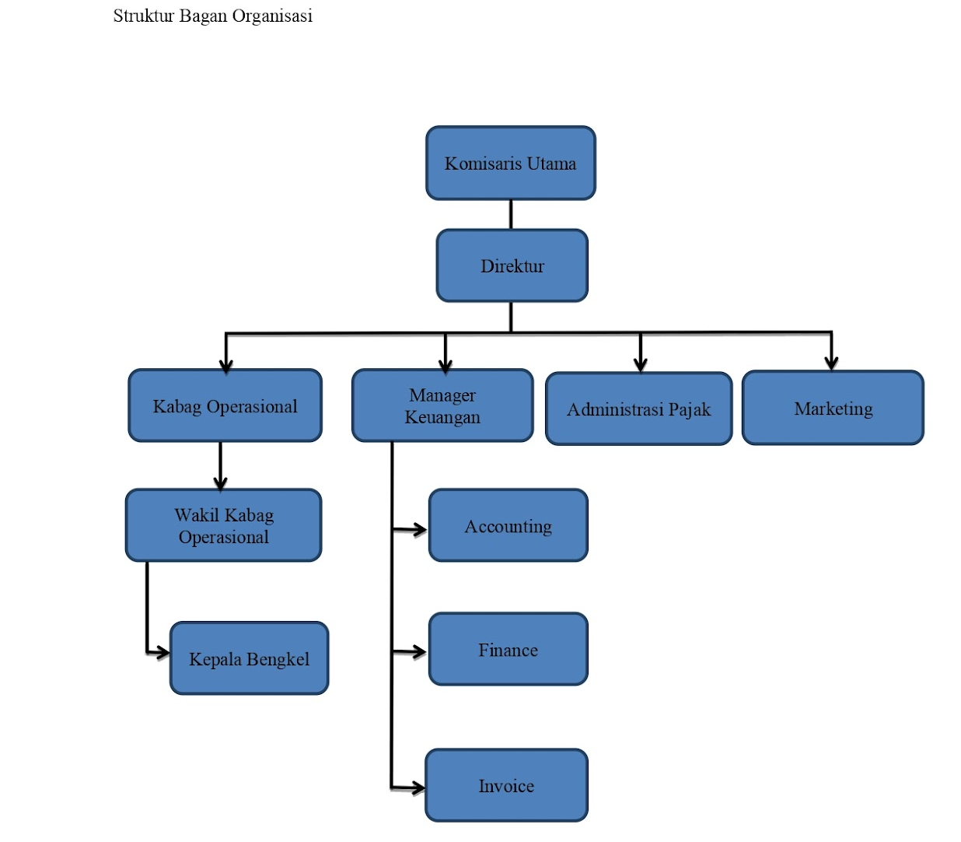
Gambar 1. Struktur Organisasi PT HSA

Berdasarkan struktur organisasi perusahaan diatas, berikut merupakan uraian tugas dari setiap jabatan :
- Komisaris Utama
Tugas Komisaris Utama adalah melakukan pengawasan terhadap pengurusan perusahaan yang dilakukan oleh Direksi serta memberikan nasihat berkenaan dengan kebijakan Direksi dalam menjalankan Perusahaan. Dewan Komisaris secara terus menerus memantau efektivitas kebijakan Perusahaan, kinerja dan proses pengambilan keputusan oleh Direksi, termasuk pelaksanaan strategi untuk memenuhi harapan para pemegang saham dan pemangku kepentingan lainnya.
Komisaris utama juga melakukan pengawasan terkait pelaksanaan Rencana Jangka Panjang Perusahaan (RJPP) dan Rencana Kerja dan Anggaran Perusahaan (RKAP). Kinerja Komisaris dievaluasi oleh Pemegang Saham dalam RUPS. Kinerja Komisaris Utama ditentukan berdasarkan tugas dan kewajiban yang tercantum dalam peraturan perundang-undangan yang berlaku dan Anggaran Dasar Perusahaan maupun amanat Pemegang Saham.
- Direktur
Dalam Kamus Besar Bahasa Indonesia (KBBI), direktur adalah pemimpin tertinggi dalam suatu perusahaan. Seorang direktur harus membuat serta menerbitkan berbagai kebijakan perusahaan sekaligus mengawasi jalannya kebijakan tersebut. Berikut merupakan tugas seorang khusu seorang Direktur :
- Mengurus dan mengelola kepentingan perusahaan yang sesuai dengan maksud dan tujuan sesuai dengan kebijakan yang telah dibuat.
- Menjalankan kepengurusan sesuai dengan kebijakan yang tepat.
- Menyusun strategi untuk mengarahkan bisnis menjadi lebih maju.
- Mengorganisasi visi dan misi perusahaan secara keseluruhan.
- Memimpin meeting rutin dengan para pemimpin senior perusahaan.
- Menyampaikan laporan kepada pemegang saham atas kinerja perusahaan.
- Mengevaluasi kesuksesan perusahaan.

- Kabag Operasional
Pentingnya posisi Kepala Bagian Operasional dalam sebuah perusahaan memang sangat dibutuhkan. Karena Kepala Bagian Operasional memiliki tugas yang amat penting untuk menekan biaya yang dikeluarkan perusahaan. Berikut tugas dari Kepala Bagian Operasional :
- Mengkoordinasikan dan mengendalikan aktivitas produksi dan distribusi unit operasional.
- Berperan aktif dalam perencanaan dan koordinasi penyusunan anggaran revenue tiap unit operasional secara terukur dan mengendalikan realisasi anggaran secara efisien dan efektif.
- Mengkoordinasikan dan mengontrol pelaksanaan sistem dan prosedur.
- Melakukan analisa proses bisnis secara detail pada unit operasional.
- Berpartisipasi dalam mengembangkan SOP pada unit operasional.
- Mengevaluasi laporan operasional dan SOP.
- Manajer Keuangan
Manajer keuangan adalah jabatan yang sangat penting dalam sebuah perusahaan. Manajer keuangan adalah pihak atau sosok yang beroperasi dalam pengelolaan finansial suatu badan usaha. Biasanya, seorang manajer dalam bidang ini akan melakukan segala perencanaan perekonomian badan, meliputi sumber dana, penghasilan perusahaan, pengeluaran pokok, pengeluaran darurat, dan lainnya.
Tugas utama manajer keuangan adalah bertanggung jawab untuk membantu perencanaan bisnis dan pengambilan keputusan dengan memberi nasihat keuangan yang sesuai. Adapun tugas dari manajer keuangan yang lainnya adalah sebagai berikut :
- Bekerjasama dengan manajer lainnya untuk melakukan perencanaan dan peramalan beberapa aspek dalam perusahaan, termasuk juga perencanaan umum keuangan perusahaan.
- Melakukan pengambilan keputusan penting dalam investasi dan berbagai pembiayaan lainnya, dan juga semua hal yang terkait dengan keputusan tersebut.
- Mempersiapkan struktur modal dengan baik, dengan cara memutuskan rasio antara pembiayaan yang dimiliki dengan keuangan yang dipinjam agar seimbang dan bisa membawa keuntungan.
- Bertugas memajukan keuangan perusahaan. Segala pengeluaran, pendapatan, laba, hingga rugi harus dicatat dan dikelola, dan jangan sampai pengelolaan dana tersebut salah tempat dan bisa mengalami kerugian.
- Menjaga arus kas perusahaan yang sesuai untuk membayar biaya kebutuhan perusahaan sehari-hari, termasuk pembayaran sewa dan gaji karyawan agar keberhasilan perusahaan juga bisa meningkat.
- Administrasi Pajak
Administrasi pajak staf pajak adalah orang yang bertugas melakukan segala pencatatan, pembayaran, pelaporan, hingga pengawasan proses administrasi yang berkaitan dengan pajak suatu perusahaan. Tugas staf pajak suatu perusahaan tentu erat kaitannya dengan urusan pajak, maupun aspek-aspek yang mempengaruhi pajak suatu perusahaan. Berikut merupakan tugas staf pajak perusahaan :
- Mengumpulkan, mengatur, dan menyiapkan dokumen perpajakan perusahaan.
- Menghitung secara pasti jumlah pajak yang harus dibayar perusahaan.
- Membayar dan melaporkan pajak dengan tepat waktu.
- Membuat perencanaan pajak.
- Membuat laporan keuangan fiskal dan komersial.
- Selalu up to date dengan segala kebijakan pajak yang ada di wilayah perusahaan.
- Marketing
Marketing adalah salah satu kegiatan yang paling penting dalam perusahaan. Di dalam perusahaan, marketing menjadi salah satu divisi yang memiliki tugas penting dalam menentukan maju mundurnya sebuah perusahaan. Dimana marketing merupakan beberapa aktivitas yang saling berhubungan guna memenuhi apa yang dibutuhkan oleh konsumen sehingga perusahaan mendapatkan keuntungan dari jasa yang digunakan oleh konsumen. Adapun tugas dari seorang marketing yaitu :
- Marketing bertugas dalam berpromosi dengan memperkenalkan atau mempromosikan setiap produk/jasa dan perusahaan yang sudah dihasilkan/ditawarkan dan disebarluaskan kepada masyarakat.
- Berperan sebagai sales dengan maksud, tugas marketing biasanya adalah untuk menghasilkan pemasukan bagi perusahaan dengan cara melakukan penjualan dan penawaran terhadap produk yang telah dihasilkan oleh perusahaan.

Produk Jasa
PT. Hacaca Setio Abadi merupakan perusahaan yang bergerak di bidang jasa. Terdapat berbagai jasa layanan transportasi dan pergudangan yang dapat ditawarkan oleh PT. Hacaca Setio Abadi, antara lain :
- Trucking
- FCL Inland Transportation
Hacaca melayani jasa transportasi dengan truk kontainer 20” dan 40”. Kami menawarkan layanan truk untuk kargo breakbulk, proyek, bahan baku, kimia dan kargo umum untuk mendukung kegiatan ekspor impor Anda serta distribusi domestik.
- LCL Inland Transportation
Hacaca mengoperasikan truk wing box & CDD untuk mendukung kebutuhan transportasi LCL Anda. Layanan transportasi darat kami mencakup wilayah Sumatera, Jawa, dan Bali, dan akan segera dikembangkan ke pelabuhan-pelabuhan utama lainnya di Indonesia.
Layanan Nilai Tambah :
- Pelacakan GPS.
- Asuransi tanggung jawab kargo.
- Pelatihan pengemudi.
- Ditjen Perhubungan.
- Memukul & Mengamankan.
- Warehouse & Distribution
Hacaca Logistics dengan DB Schenker bekerja sama untuk menyediakan layanan logistik dan distribusi yang terintegrasi. Kami menangani setiap langkah proses logistik Anda mulai dari bea cukai, pengangkutan truk, penyimpanan, kontrol inventaris, penyimpanan stok hingga pengiriman produk Anda dengan aman.
Kapasitas gudang adalah 15.000 m2, yang setara dengan 14.000 posisi palet dan 6 ruang multi fungsi untuk menyimpan berbagai produk. Gudang ini memiliki fitur canggih Fire Emergency System (Hydrant, Sprinkler, Smoke & Fire detector), CCTV, sistem keamanan, sistem alarm anti maling, kontrol pemantauan suhu, kompartemen berdinding api untuk bahan kimia, cold storage, rak untuk suku cadang dan lainnya bahan tugas ringan.
Sistem Manajemen Gudang (WMS) dengan teknologi terbaru yang diterapkan oleh gudang HACACA Logistics dirancang untuk beroperasi sesuai dengan kebutuhan kustomisasi setiap pelanggan. Seperti: FIFO, LIFO proses serta untuk mempercepat proses dari pelaporan ke pengakuan tanggal kadaluarsa dan nomor batch, dokumen Transportasi mendukung. Laporan untuk pelanggan dapat disesuaikan sesuai dengan kebutuhan pelanggan.
Layanan Pergudangan :
- Pengawasan dan Manajemen Inventaris.
- Mengatur Antrian, Masuk dan Keluar.
- Barcoding, Pengemasan Ulang, Pelabelan, dan Pemantauan Kualitas.
- Mengait menyilang.
- Penambahan Statis dan Dinamis.
- Layanan Nilai Tambah dan Kitting.
- Penyimpanan dingin.
- Penyimpanan suku cadang.
- Minuman dan program efisiensi gudang.
- Melestarikan produk sensitif yang membutuhkan layanan khusus.

Layanan Distribusi :
- Memenuhi Pesanan, Memilih dan Mengemas dengan Pesanan, SKU, dan lainnya.
- Distribusi Toko Ritel.
- Program pemenuhan dan penambahan.
- Pemantauan Inventaris.
- Penanganan, Memperbaiki, dan Kitting Khusus.
- Custom Clearance
Hacaca sepenuhnya memahami bahwa kelancaran proses kredensial bea cukai akan berdampak besar bagi bisnis Anda yang berkelanjutan. Oleh karena itu, kami menjamin bahwa Anda akan didukung penuh oleh staf Bea Cukai kami yang berpengalaman. Tidak hanya menangani dokumen Anda, kami juga peduli untuk memberikan layanan konsultasi untuk membantu Anda mendapatkan efisiensi dan efektivitas pada bisnis ekspor-impor Anda.
Layanan Bea Cukai :
- Layanan bea cukai penuh untuk Ekspor-Impor
- Layanan Bea Cukai untuk Mesin & Alat Berat
- Project Handling
Hacaca juga mengerjakan proyek-proyek transportasi kargo ukuran dan berat yang luar biasa, termasuk peralatan dan perlengkapan untuk konstruksi, listrik, mekanik, bahkan militer serta transformator dan alat angkat berat lainnya. Setiap pengiriman akan disurvei, diperiksa, diawasi, dan dilaporkan dengan cermat sebelum, selama, dan setelah pengiriman. Tempat tidur rendah, forklift, dan derek kami yang dikombinasikan dengan penerapan prosedur dan pengalaman HSSE yang tangguh, adalah kombinasi sempurna untuk solusi pengiriman proyek Anda yang lancar.
Pelayanan yang Ditawarkan :
- Transportasi khusus (darat, udara, laut)
- Pengangkutan & Pengangkatan Berat
- Manajemen Lalu Lintas & Penanganan
- Kapal Tongkang & LCT Charter
- Kontraktor IPC Pertambangan
- Concert & Fairs
Hacaca Logistics juga menyediakan layanan transportasi khusus untuk peralatan konser atau pertunjukan. Dalam layanan ini, kami menawarkan pelanggan kami dari proses penjemputan dari/ke bandara atau pelabuhan-pelabuhan untuk mengirimkan barang ke lokasi acara dan kembali setelah konser/pameran berakhir.
Memahami batasan waktu & kebutuhan koordinasi yang tinggi untuk acara, Hacaca Logistics menyediakan satu akun utama untuk setiap acara untuk mencapai koordinasi dan akurasi komunikasi.
Hacaca Logistics adalah mitra terpercaya untuk konser dan transportasi serta pengaturan yang adil.
- Removal Services
Hacaca Removal Services membantu Anda untuk mengangkut dokumen, peralatan rumah tangga, dan peralatan kantor ke lokasi yang ditentukan di wilayah Jabodetabek. Selain memindahkan barang Anda, HACACA Removal Services menawarkan layanan pengemasan yang disertakan untuk memastikan barang Anda diangkut dengan aman.

BAB III

TINJAUAN PUSTAKA

Pajak Penghasilan
Pajak penghasilan atau PPh adalah pajak yang dikenakan kepada orang pribadi atau badan atas penghasilan yang diterima atau diperoleh dalam suatu tahun pajak. Penghasilan yang dimaksud dapat berupa keuntungan usaha, gaji, honorarium, hadiah, dan yang lainnya. Penghasilan ini bisa diperoleh dari seseorang baik yang tinggal di dalam negeri ataupun luar negeri.
Pajak penghasilan merupakan pajak langsung yang dipungut pemerintah pusat atau merupakan pajak negara. Sebagai pajak langsung, maka pajak penghasilan tersebut menjadi tanggungan wajib pajak yang bersangkutan, dalam arti bahwa pajak penghasilan tidak boleh dilimpahkan kepada pihak lain atau dimasukan dalam kalkulasi harga jual maupun sebagai biaya produksi.
Adapun beberapa jenis PPh seperti PPh pasal 15, PPh pasal 19, PPh pasal 21, PPh pasal 22, PPh pasal 23, PPh pasal 24, PPh pasal 25, PPh pasal 26, PPh pasal 29 dan PPh final pasal 4 ayat 2. Yang menjadi subjek pajak adalah :
- Orang Pribadi
PPh atau pajak penghasilan adalah yang dikenakan bagi wajib pajak perorangan atau pribadi seperti karyawan, bukan karyawan, maupun pengusaha. Wajib pajak yang dimaksudkan bisa tinggal di Indonesia maupun luar negeri.
- Warisan yang belum terbagi
Subjek pajak PPh bertujuan agar pajak penghasilan dari warisan yang belum terbagi supaya tetap dilakukan. Warisan ini sebagai pengganti kewajiban para ahli warisnya. Namun, apabila warisan telah terbagi, kewajiban para ahli waris untuk membayar pajak.
- Perusahaan atau Badan
Pengertian badan menurut Penjelasan UU PPh Tahun 2000 adalah sekumpulan orang dan atau modal yang merupakan kesatuan baik yang melakukan usaha maupun tidak melakukan usaha yang meliputi: Perseroan Terbatas, Perseroan komanditer, Perseroan lainnya, Badan Usaha Milik Negara dengan nama dan dalam bentuk apapun, Firma, Kongsi, Koperasi, Dana pensiun, Persekutuan, Perkumpulan, Yayasan, Organisasi massa, Organisasi sosial politik atau organisasi yang sejenis, Lembaga, Bentuk Usaha Tetap dan bentuk lainnya termasuk reksadana.
- Bentuk Usaha Tetap
Pengertian Bentuk Usaha Tetap adalah bentuk usaha yang dipergunakan oleh orang pribadi yang tidak bertempat tinggal di Indonesia atau berada di Indonesia tidak lebih dari 183 (seratus delapan puluh tiga) hari dalam jangka waktu 12 (dua belas) bulan, atau badan yang tidak didirikan dan tidak bertempat kedudukan di Indonesia, untuk menjalankan usaha atau melakukan kegiatan di Indonesia.

PPh Pasal 4 Ayat (2)
PPh Pasal 4 ayat (2) adalah cara pelunasan pajak dalam tahun berjalan antara lain melalui pemotongan atau pemungutan pajak yang bersifat final atas penghasilan tertentu yang ditetapkan dengan Peraturan Pemerintah. Pajak Penghasilan Pasal 4 ayat (2) atau PPh Pasal 4 ayat (2) adalah pajak atas penghasilan sebagai berikut:
- Penghasilan berupa bunga deposito dan tabungan lainnya, bunga obligasi dan surat utang negara, dan bunga simpanan yang dibayarkan oleh koperasi kepada anggota koperasi orang pribadi;
- Penghasilan berupa hadiah undian;
- Penghasilan dari transaksi saham dan sekuritas lainnya, transaksi derivatif yang diperdagangkan di bursa, dan transaksi penjualan saham atau pengalihan penyertaan modal pada perusahaan pasangannya yang diterima oleh perusahaan modal ventura;
- Penghasilan dari transaksi pengalihan harta berupa tanah dan/atau bangunan, usaha jasa konstruksi, usaha real estate, dan persewaan tanah dan/atau bangunan; dan
- Penghasilan tertentu lainnya, yang diatur dengan atau berdasarkan Peraturan Pemerintah.

PPh Pasal 15
PPh Pasal 22 merupakan Pajak Penghasilan (PPh) yang dipungut atau dikenakan pajak dengan menggunakan norma perhitungan khusus penghasilan neto Wajib Pajak. Dimana hal ini untuk Wajib Pajak yang bergerak atau beraktivitas di dalam industri pelayaran, penerbangan, hingga perusahaan asing.
Berikut ini merupakan yang termasuk ke dalam jenis-jenis Pajak Penghasilan (PPh) Pasal 15 sesuai dengan kebijakan yang berlaku, yaitu:
- Pajak Penghasilan (PPh) Pasal 15 atas charter penerbangan dalam negeri,
- Pajak Penghasilan (PPh) Pasal 15 atas pelayaran dalam negeri,
- Pajak Penghasilan (PPh) Pasal 15 atas pelayaran atau penerbangan luar negeri,
- Pajak Penghasilan (PPh) Pasal 15 atas kantor wilayah dagang asing di Indonesia,
- Pajak Penghasilan (PPh) Pasal 15 atas Wajib Pajak yang melakukan kegiatan usaha jasa maklon internasional di bidang produksi mainan anak-an.

PPh Pasal 22
PPh Pasal 22 dilakukan sehubungan dengan pembayaran atas pembelian barang seperti: komputer, meubeler, mobil dinas, ATK dan barang lainnya oleh Pemerintah kepada Wajib Pajak penyedia barang.
Besarnya PPh Pasal 22 yang wajib dipungut adalah 1,5% x harga beli (tidak termasuk PPN) dipungut oleh:
- Bendahara pemerintah dan Kuasa Pengguna Anggaran (KPA) sebagai pemungut pajak pada Pemerintah Pusat, Pemerintah Daerah, Instansi atau lembaga Pemerintah dan lembaga- lembaga negara lainnya berkenaan dengan pembayaran atas pembelian barang;
- Bendahara pengeluaran untuk pembayaran yang dilakukan dengan mekanisme uang persediaan (UP);
- Kuasa Pengguna Anggaran (KPA) atau pejabat penerbit Surat Perintah Membayar yang diberi delegasi oleh KPA, untuk pembayaran kepada pihak ketiga yang dilakukan dengan mekanisme pembayaran langsung (LS).

PPh Pasal 23
Pemotongan Pajak Penghasilan Pasal 23 atau PPh Pasal 23 adalah cara pelunasan pajak dalam tahun berjalan melalui pemotongan pajak atas penghasilan yang dibayarkan oleh bendahara kepada pihak lain. Dasar peraturannya adalah
Penghasilan yang dibayarkan oleh bendahara kepada pihak lain tersebut antara lain :
- Sewa dan penghasilan lain sehubungan dengan penggunaan harta,
- Royalti,
- Hadiah/penghargaan.
- Imbalan sehubungan dengan jasa teknik,
- Jasa manajemen,
- Jasa konsultan, dan
- Jasa lain.

E-invoice
E-Faktur atau E-invoice merupakan sebuah dokumen penagihan elektronik yang berisi perincian pengiriman barang yang mencatat daftar barang, harga, dan hal hal lain yang terkait dengan penagihan untuk pembayaran yang dikeluarkan penjual kepada pembeli.
E-Faktur atau E-invoice berisikan tagihan-tagihan dari biaya jasa yang harus dibayarkan kepada PT. Hacaca Setio Abadi yang ditujukan kepada pihak importir. Tagihan harus dihitung sesuai dengan rate harga atau quantity yang telah disepakati oleh pihak PT. DSV Transport Indonesia dengan pihak importir karena setiap trucking memiliki tagihan yang berbeda.

Surat Jalan
Surat jalan merupakan dokumen dari pelaku usaha ke konsumen yang mencantumkan semua barang termasuk dalam proses pengiriman barang. Dokumen perjalanan dapat terlampir dalam berbagai bentuk sesuai dengan kebutuhan perusahaan.
Dokumen ini biasa dibawa oleh supir atau petugas lapangan yang mengantarkan barang. Surat jalan disebut juga sebagai identitas perjalanan atau pengiriman barang dan bukti kesepakatan antara kedua belah pihak (pihak pengirim dan penerima barang). Dokumen ini dapat membantu penerima memeriksa barang mana yang telah terkirim dan memungkinkan mereka untuk memeriksa barang yang hilang. Jika barang yang diantarkan tidak sesuai dengan yang tertera, penerima dapat mengajukan komplain.

Utang Piutang
Hutang piutang menurut Kamus Besar Bahasa Indonesia, hutang atau bisa dikatakan sebagai utang merupakan uang tunai dan non tunai atau barang yang dipinjam oleh seseorang dari orang lain. Sedangkan piutang adalah uang jenis tunai maupun non tunai atau barang yang dipinjamkan oleh seseorang atau tagihan uang dari seseorang pada orang lain yang meminjam.
Hutang secara akuntansi sering dipandang sebagai debitur atau disebut dengan pinjaman modal. Hutang juga berada di tempat yang dipandang negatif dalam sudut pandang akuntansi karena berupa kredit dan berupa uang pasiva. Uang pasiva yakni uang yang tidak bisa menghasilkan. Namun, akan berbeda jika uang tersebut adalah pinjaman modal untuk usaha, maka uang tersebut akan menghasilkan.
Sedangkan piutang lebih cenderung pada hal yang lebih positif dari pada hutang. Piutang juga berupa pinjaman yang kita pinjamkan atau berikan kepada orang lain atau perusahaan, sebuah tagihan yang belum dilunasi, dan gaji yang masih tertunda pemberiannya.

BAB IV

PEMBAHASAN

Penyajian data dan pembahasan
PT Hacaca Setio Abadi adalah perusahaan transportasi yang bergerak di bidang jasa trucking yang menawarkan jasa transportasi berupa peti kemas maupun kargo curah untuk sampai dengan aman hingga tujuan. Dilengkapi dengan lebih dari 150 truk dan alat berat. Layanan jasa ini dapat dikatakan sebagai pilihan yang tepat untuk pengiriman antar provinsi maupun antar negara. Telah terdapat beberapa perusahaan yang telah menaruh kepercayaan dalam penggunaan jasa trucking pada PT Hacaca Setio Abadi untuk pengiriman barang mereka. Berikut merupakan data perusahaan-perusahan yang dapat kami peroleh ketika melakukan kerja praktik, data tersebut telah di update hingga tahun 2022.

No | Perusahaan
1. | PT Indotrans Lestari
2. | PT Gudang Garam
3. | PT Damco Indonesia
4. | PT Hanoman Sakti Pratama
5. | PT PUMA
6. | PT Sarana Lintas Langgeng Lestari
7. | PT Seacon LNJ Terminal
8. | PT Yossava Trans Logistik
9. | PT BDP Indonesia
10. | PT Alam Mulia
11. | PT Putra Bakti
12. | PT Tibeka Logistik Indonesia (Waresix)
14. | PT Ray Chain Indonesia
15. | PT BSA Logistics
16. | PT Eagle Freight Logistic
17. | PT Emitraco Investama Mandiri
18. | PT Bali Putra Gemilang
19. | PT Jalur Logistik Indonesia
20. | PT Expanda Murti Internesia
21. | PT DSV Transport Indonesia
22. | CV Dwi Putra Sentosa
Tabel 1. Daftar Customer PT HSA

Selain menampilkan data terkait perusahaan yang menggunakan jasa trucking PT Hacaca Setio Abadi, berikut adalah satuan harga yang diberikan oleh PT Hacaca Setio Abadi kepada customer atau pengguna jasa mereka. Satuan harga yang ada dipengaruhi oleh rute tujuan pengiriman maupun truk kontainer yang digunakan saat pengiriman. Pada dasarnya PT Hacaca Setio Abadi memiliki dua jenis truk (ukuran truk) yaitu 20” (silinder 20) dan 40” (silinder 40). Berikut merupakan data dari satuan harga yang diberikan oleh PT Hacaca Setio Abadi kepada customernya :

No | Satuan Harga
1. | Rp 350.000
2. | Rp 400.000
3. | Rp 550.000
4. | Rp 600.000
5. | Rp 750.000
6. | Rp 850.000
7. | Rp 900.000
8. | Rp 1.100.000
9. | Rp 1.250.000
10. | Rp 1.350.000
11. | Rp 1.400.000
12. | Rp 1.700.000
13. | Rp 1.765.000
14. | Rp 2.175.000
15. | Rp 2.350.000
16. | Rp 3.250.000
17. | Rp 4.000.000
Tabel 2. Daftar Harga Satuan PT HAS

Bidang Kerja
Mahasiswa melakukan kerja praktik di PT. Hacaca Setio Abadi. Mahasiswa ditempatkan sebagai pembantu karyawan di 4(Empat) bagian unit kerja diantaranya, Accounting, Finance, Invoice, Administrasi Pajak.
Pada bagian Invoice mahasiswa diminta untuk membantu merekap berbagai data terkait invoice dan juga buku order (OK) dari berkas perusahaan baik itu domestik, impor, dan ekspor. Selain itu, mahasiswa juga membantu dalam pembuatan lampiran dan menginput Invoice LT PT. Damco Indonesia
Pada bagian Administrasi Pajak mahasiswa diminta untuk menginput nomor job order yang terdapat pada faktur pajak yang kemudian di input ke data perusahaan. Selain itu mahasiswa juga diminta untuk membantu dalam pengecek an nomor dan nominal pajak untuk customer apakah sudah sesuai antara data perusahaan dengan nominal pemotongan pajak dari DJP.
Pada bagian Finance mahasiswa diminta untuk membantu mengirimkan email kepada customer Damco dan DSV untuk pengecekan Invoice dan penagihan Invoice yang belum terbayar.
Pada bagian Accounting mahasiswa diminta untuk membantu dalam pengecekan utang piutang customer terhadap perusahaan, apakah antara data yang dimiliki oleh perusahaan yang terdapat pada sistem sudah semua tercatat dalam kartu utang piutang perusahaan.
Dalam proses Magang dipaparkan mengenai ruang lingkup pekerjaan yang dilakukan serta proses pelaksanaan pekerjaan. Mahasiswa juga diharapkan dapat meningkatkan kedisiplinan, tanggung jawab, dan mampu bekerja terampil dalam pelaksanaan Praktik Kerja Lapangan.

Membuat lampiran dan menginput Invoice LT PT. Damco Indonesia
Invoice merupakan dokumen yang memuat daftar barang kiriman yang dilengkapi dengan keterangan nama perusahaan, jumlah, dan jumlah yang harus dibayar. Pada PT Hacaca Setio Abadi dalam membuat invoice nya mereka menggunakan sistem, dimana sistem perusahaan tersebut digunakan dalam kegiatan bisnis mereka yang menampilkan berbagai informasi yang dibutuhkan. Saat menginput data untuk dijadikan invoice terdapat beberapa poin penting yang harus diperhatikan, salah satunya yaitu kode perusahaan. Pada sistem perusahaan (JS Program), setiap perusahaan memiliki kode nya masing-masing. Dan tidak lupa untuk berhati-hati dalam memasukkan jumlah harga, dan untuk jatuh tempo pembayarannya sendiri yaitu 60 hari.
Tetapi pada salah satu customer yaitu PT Damco Indonesia, dalam membuat invoicenya tidak menggunakan sistem perusahaan. Melainkan menggunakan template excel yang telah ditentukan oleh PT Damco Indonesia, sehingga perlu menginput data secara manual. Sebelum pada tahapan mengisi invoice, ada tahapan awal yaitu mengisi lampiran invoice dimana lampiran invoice ini digunakan sebagai data awal dalam mengisi invoice. Isi daripada lampiran invoice ini yaitu, nomor invoice, nomor polisi, tujuan, nomor kontainer, tanggal stuffing, nomor booking, nomor KFF job, quantity (jenis truk yang digunakan), harga satuan, biaya lain-lain, dan yang terakhir yaitu jumlah harga.
Setelah lampiran invoice telah terisi dengan lengkap maka barulah menuju pembuatan invoice. Pada pembuatan invoice, telah terdapat template dimana hal-hal yang perlu diisi telah ditentukan dan datanya berasal dari lampiran invoice yang sebelumnya telah dibuat. Yang perlu diisi pada invoice yaitu, nomor invoice, tanggal stuffing, nomor KFF job, nomor polisi, tujuan, harga satuan, dan yang terakhir jumlah harga tidak lupa dengan keterangan terbilangnya. Apabila telah selesai maka akan diserahkan kembali kepada karyawan yang bertugas untuk diperiksa kembali yang selanjutnya file excel tersebut akan di ubah menjadi file pdf untuk dikirimkan kepada pihak PT Damco Indonesia.

Pengiriman E-mail penagihan Invoice
E-invoice merupakan sebuah dokumen penagihan elektronik yang berisi perincian pengiriman barang yang mencatat daftar barang, harga, dan hal-hal lain yang terkait dengan penagihan untuk pembayaran yang dikeluarkan penjual kepada pembeli. E-Invoice berisikan tagihan-tagihan dari biaya jasa yang harus dibayarkan kepada PT. Hacaca Setio Abadi yang ditujukan kepada pihak importir.
E-invoice didapatkan dari system perusahaan dengan memasukkan job number invoice sesuai SOA kedalam system lalu dikirimkan melalui Email kepada pihak importir.

Kendala yang dihadapi
Berikut beberapa permasalahan-permasalahan yang ditemukan selama melakukan kegiatan kerja praktik :
- Terhambatnya Proses Pengiriman Invoice Kepada Pelanggan
Seringnya terjadi keterlambatan pengiriman invoice yang menyebabkan menumpuknya pekerjaan. Selain itu, keterlambatan pengiriman invoice tersebut juga berujung dengan keterlambatannya pembayaran tagihan yang dilakukan customer kepada perusahaan.
- Kesalahan Dalam Pembuatan Invoice
Permasalahan ini terjadi karena seringkali terdapat kesalahan dalam pembuatan quotation, kesalahan tersebut seperti salah memasukkan tujuan rute trucking, salah memasukkan nomor booking dan nomor reference, salah memasukan total tagihan dan jarang mengupdate harga terbaru.
- Kesalahan Dalam Jumlah Nominal Yang Ditagihkan
Ditemukan beberapa kertas faktur yang memiliki jumlah nominal yang berbeda antara sistem. Hal ini dikarenakan belum diupdate terkait biaya-biaya tambahan seperti uang makan, biaya tol. Atau bisa juga karena ada kesalahan saat memasukkan data pada sistem.

Cara mengatasi masalah
Dengan adanya kendala yang dihadapi oleh praktikan selama melaksanakan kerja praktik, berikut ini cara-cara praktikan untuk mengatasi kendala tersebut, diantaranya:
- Solusi yang dilakukan yaitu dengan melakukan update setiap harinya agar tidak terdapat keterlambatan pengiriman invoice kepada customer.
- Dilakukannya pengecekan kembali sebelum pengiriman invoice. Dan apabila telah terkirim dan terbukti masih terdapat kesalahan, maka akan diajukan revisi yang setelah itu akan dikirimkan kembali.
- Melaporkan kepada karyawan yang paham mengenai kesalahan yang terjadi sehingga dapat segera ditindak lanjuti.

Jadwal Kerja Praktik
Tabel rencana kegiatan Kerja Praktik
No. | kegiatan | Minggu ke-1 | Minggu ke-2 | Minggu ke-3 | Minggu ke-4 | Minggu ke-5
1 | Pengenalan secara umum PT. Hacaca Setio Abadi
2 | observasi dan pengumpulan data
3 | pelaksanaan tugas dari perusahaan
4 | penulisan laporan
Tabel 3. Rencana Kegiatan Kerja Praktik

BAB V

KESIMPULAN DAN SARAN

Kesimpulan
Setelah mengikuti kegiatan kerja praktik yang dilakukan selama satu bulan, tentu saja kami mendapatkan banyak sekali pengalaman serta manfaat dalam dunia kerja. Mengingat praktik kerja juga berguna sebagai wadah untuk mengaplikasikan teori-teori yang didapatkan dan dipelajari selama di bangku perkuliahan, maka banyak hal baru yang didapatkan praktikan selama melaksanakan kerja praktik yang dapat berguna di kemudian hari. Kerja praktik juga merupakan gambaran awal bagi mahasiswa sebelum terjun ke dunia kerja yang sebenarnya agar lebih matang serta memiliki potensi yang baik.

Untuk evaluasi dalam penerapan informasi akuntansi pada perusahaan serta pelaporan pajak perusahaan, yaitu :
- Masih diperlukannya bimbingan yang lebih mendalam seputar penggunaan sistem perusahaan jika ingin mengetahui lebih lanjut tentang data-data perusahaan.
- Mendapatkan informasi yang terbilang cukup terkait informasi akuntansi perusahaan dengan menggunakan sistem dalam mengerjakan pekerjaan yang diberikan saat kegiatan kerja praktik berlangsung.
- Terkait pelaporan pajak, didapati apabila telah sesuai apabila dilihat dari data serta sistem yang akan dilaporkan ke Direktorat Jenderal Pajak Indonesia (DPJ).

Saran
Berdasarkan pengalaman praktikan setelah melaksanakan KP tentu saja praktikan menyadari adanya hal-hal yang perlu diperhatikan oleh pihak-pihak terkait untuk nantinya dapat menjadi masukan dan saran agar kedepannya dapat lebih baik lagi dan meningkatkan kinerja baik bagi praktikan maupun instansi yang terlibat. Adapun saran-saran yang diberikan praktikan sebagai berikut:
- Bagi Program Studi Akuntansi Universitas Internasional Semen Indonesia.
- Melakukan kerjasama atau hubungan baik dengan instansi baik dengan Perusahaan maupun kedinasan demi mendukung mahasiswanya dalam melaksanakan kegiatan KP.
- Memberikan arahan dan panduan kepada mahasiswanya sebelum melaksanakan KP.
- Meningkatkan pelayanan akademik dan non akademik kepada mahasiswa sebelum mahasiswa melaksanakan KP.
- Bagi PT. Hacaca Setio Abadi.
- Disarankan untuk dapat lebih dapat memberikan arahan serta bimbingan kepada mahasiswa yang melaksanakan KP. Walaupun sebagaimana yang kita ketahui apabila data perusahaan bersifat rahasia.
- Disarankan untuk dapat menambah beberapa staff/karyawan agar dapat membantu dalam mengerjakan tugas.
- Bagi Praktikan.
- Praktikan harus belajar cara bersosialisasi dan juga berkomunikasi yang baik demi mendukung kelancaran dalam bekerja.
- Praktikan harus mengasah kemampuan diri sendiri serta pengetahuan agar mampu bersaing di dunia kerja.

DAFTAR PUSTAKA
Salsabila, Salma Deanda. 2021. “Laporan Kerja Praktik Pada PT. DE SAMMENSLUTTEDEVOGNMÆND (DSV) TRANSPORT INDONESIA Head Office Jakarta Selatan”. Program Diploma III Manajemen Industri Politeknik APP Jakarta : Jakarta
https://hacaca.business.site/
http://www.hacacagroup.com/

LAMPIRAN

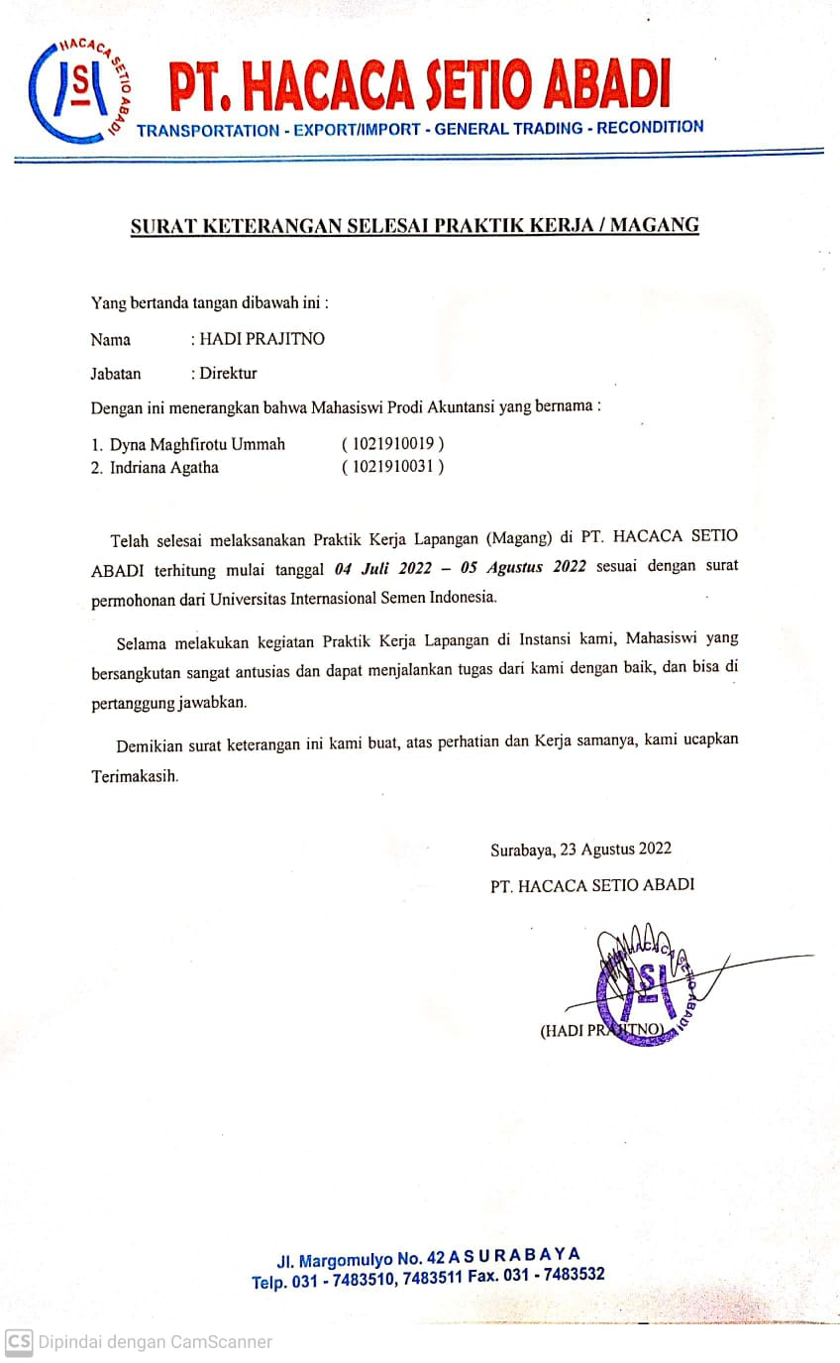
Lampiran 1 Surat Pernyataan Telah Menyelesaikan Kerja Praktik

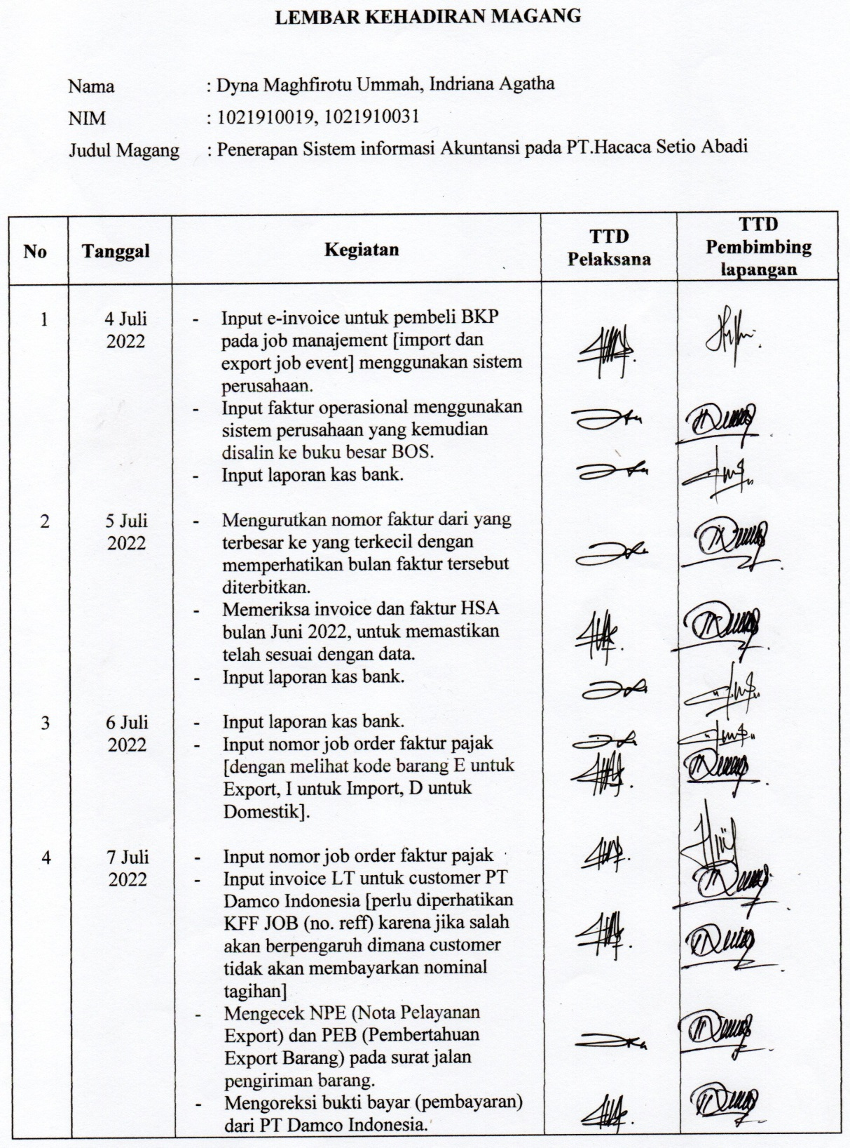
Lampiran 2 Logbook Kegiatan
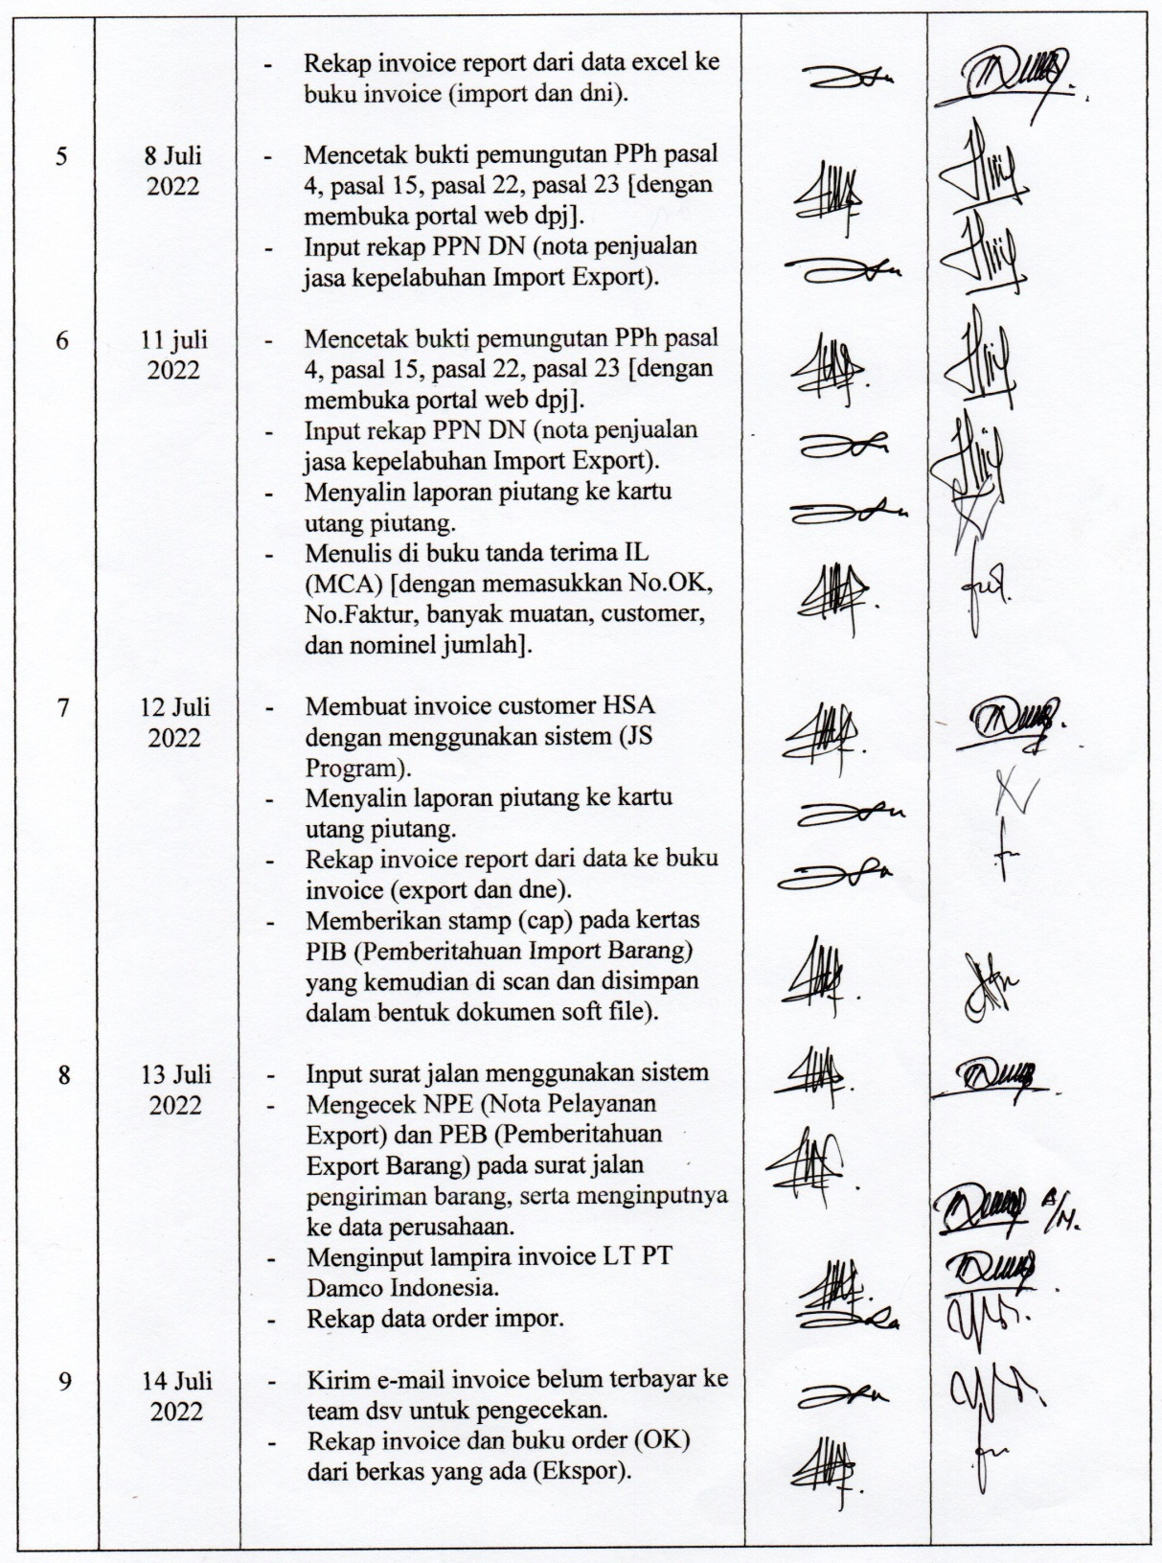
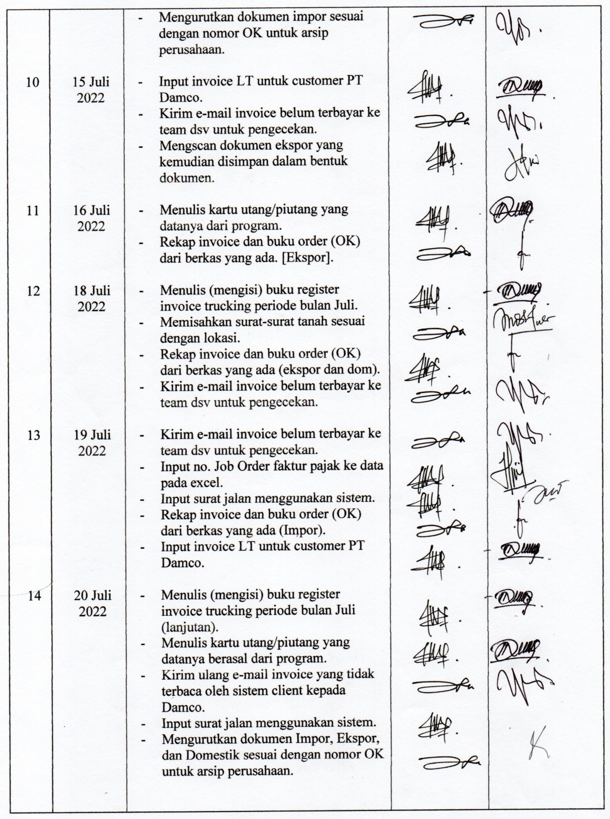
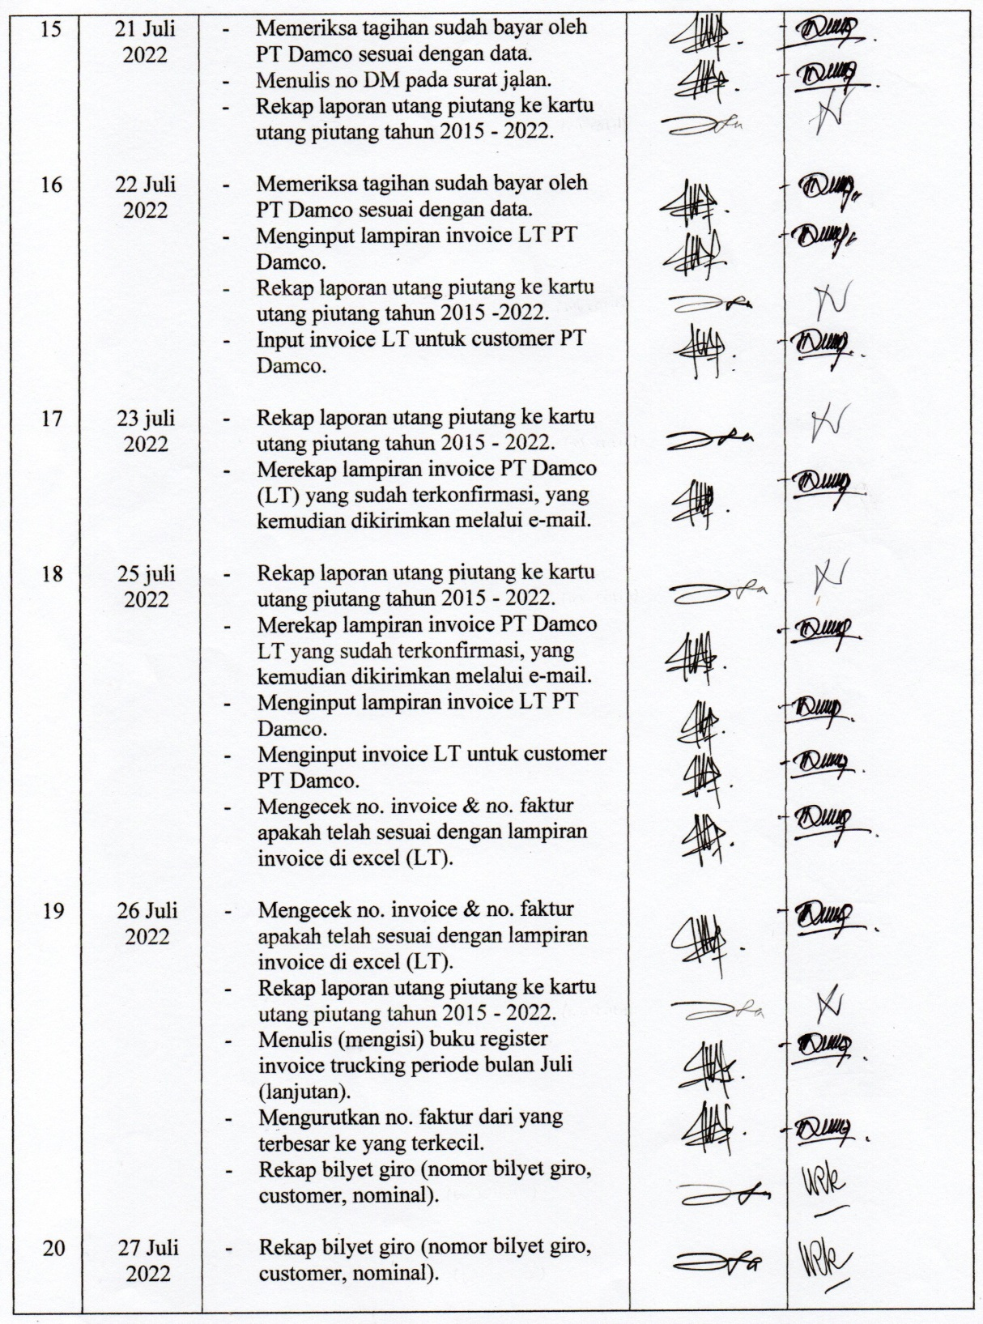
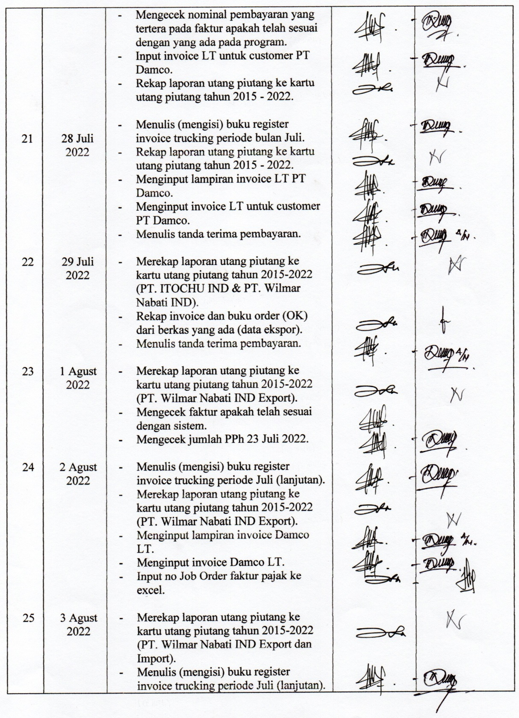
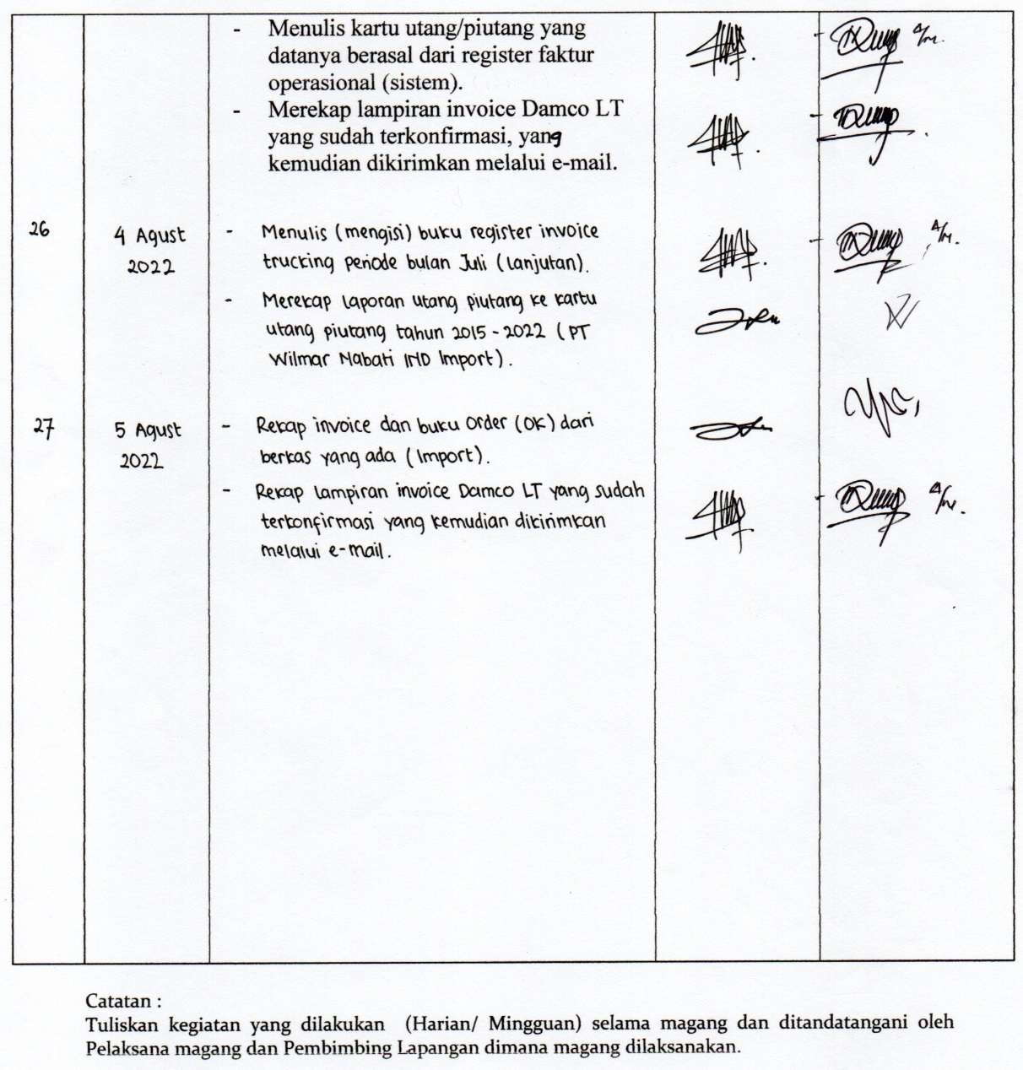

Lampiran 3 Penilaian Kerja Praktik
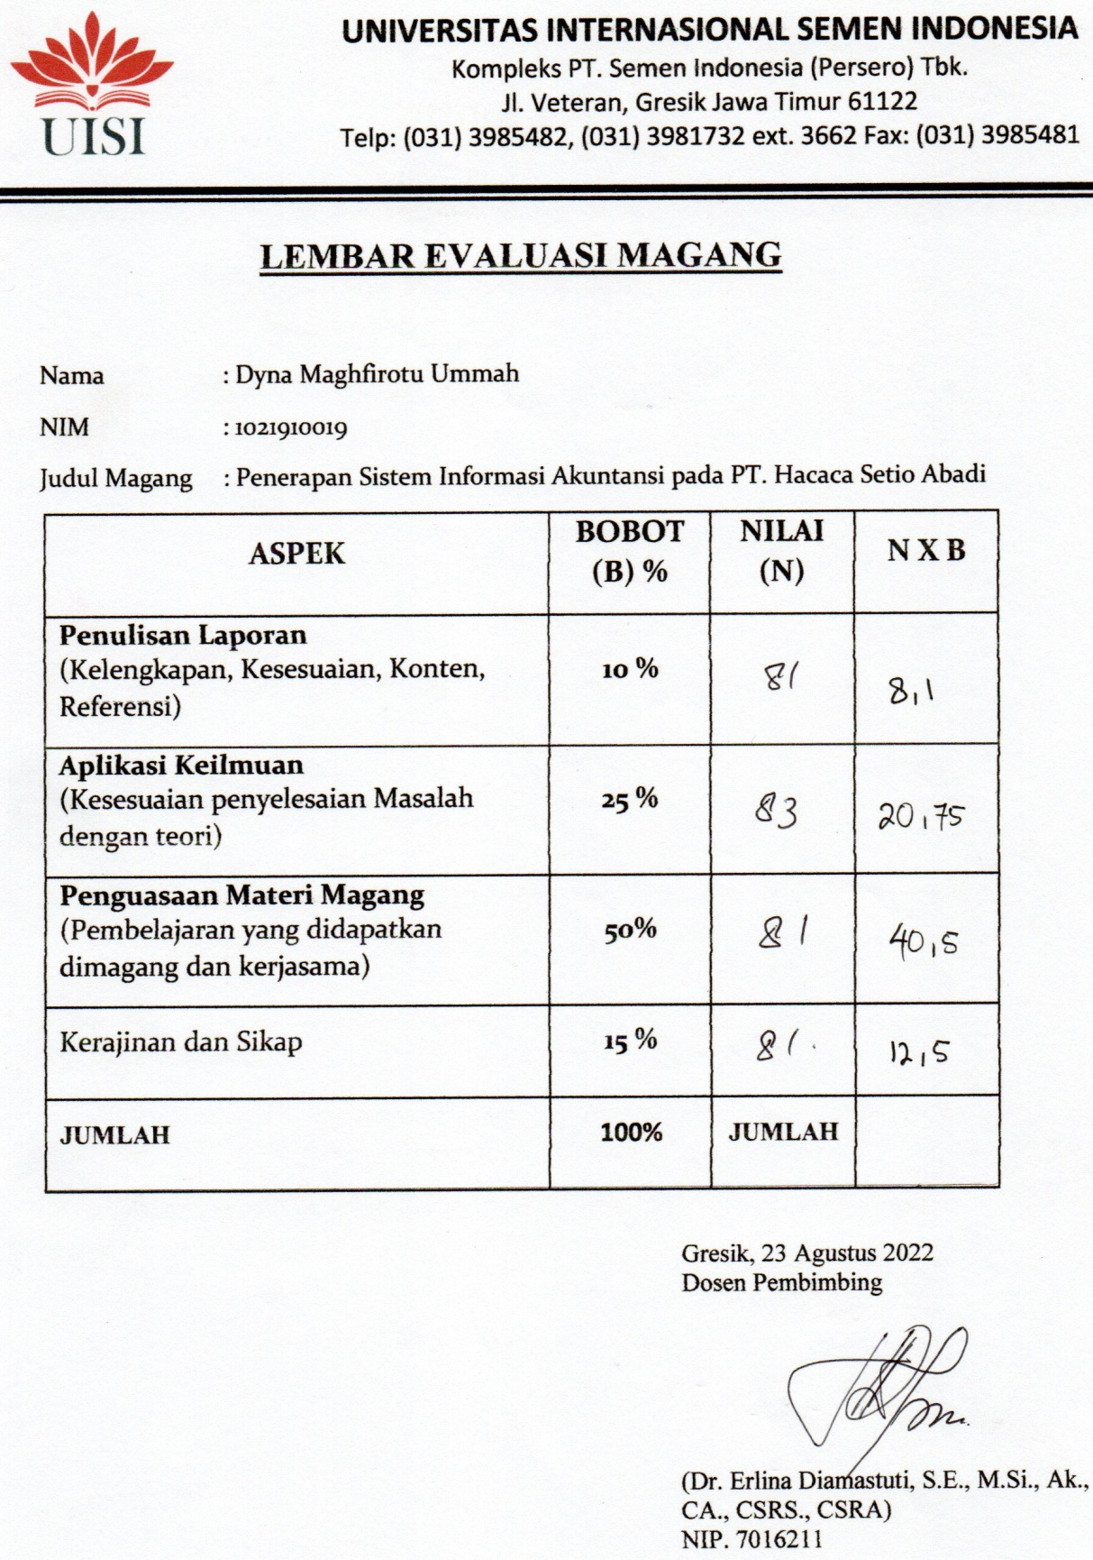
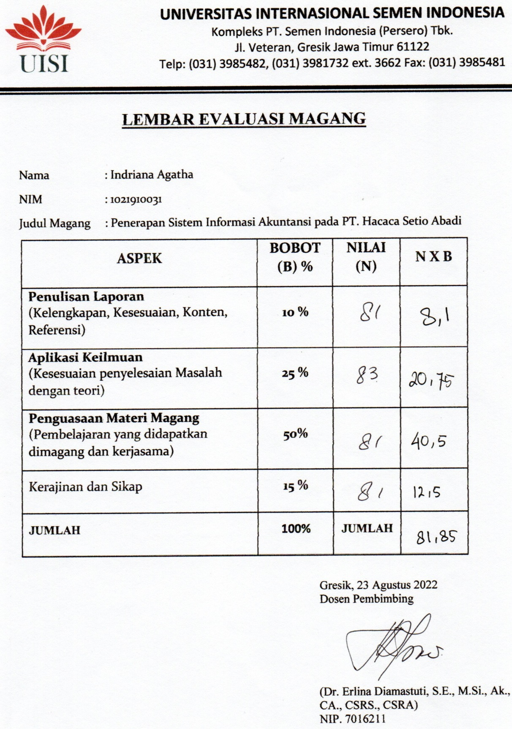
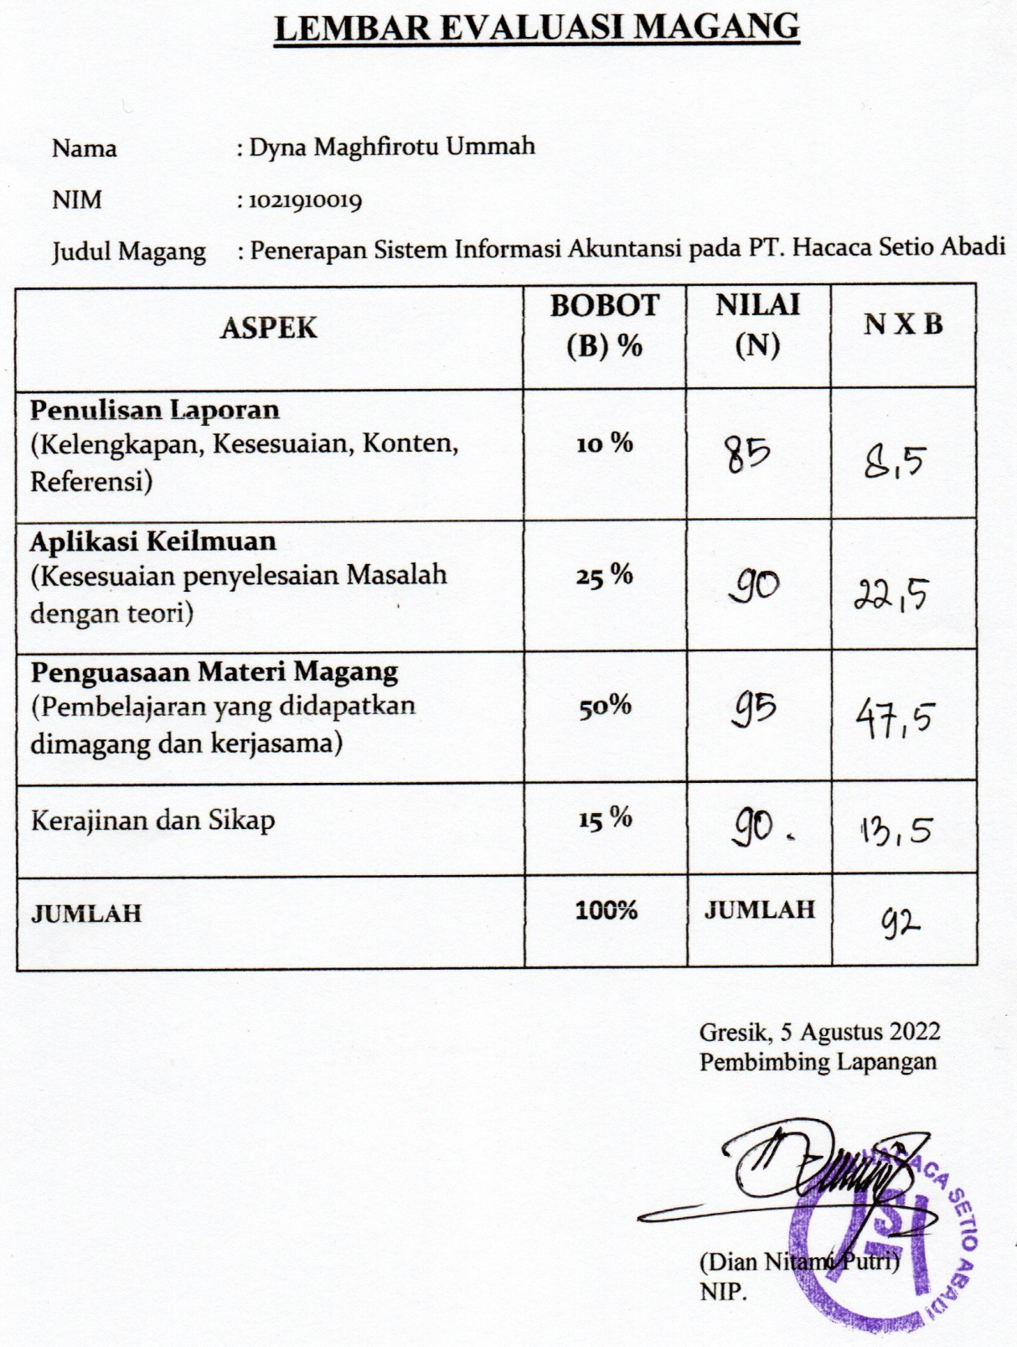

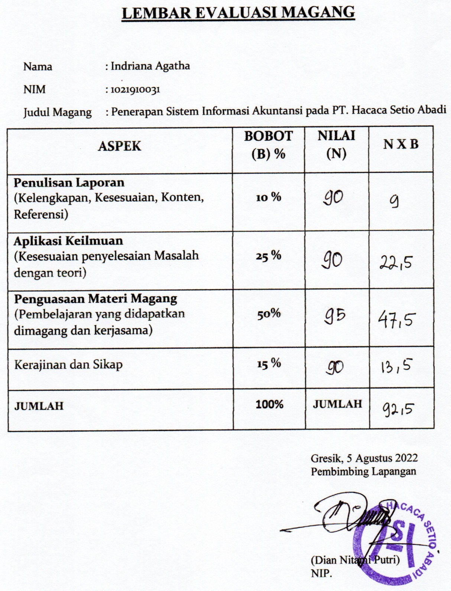

Lampiran 4 Asistensi Kerja Praktik
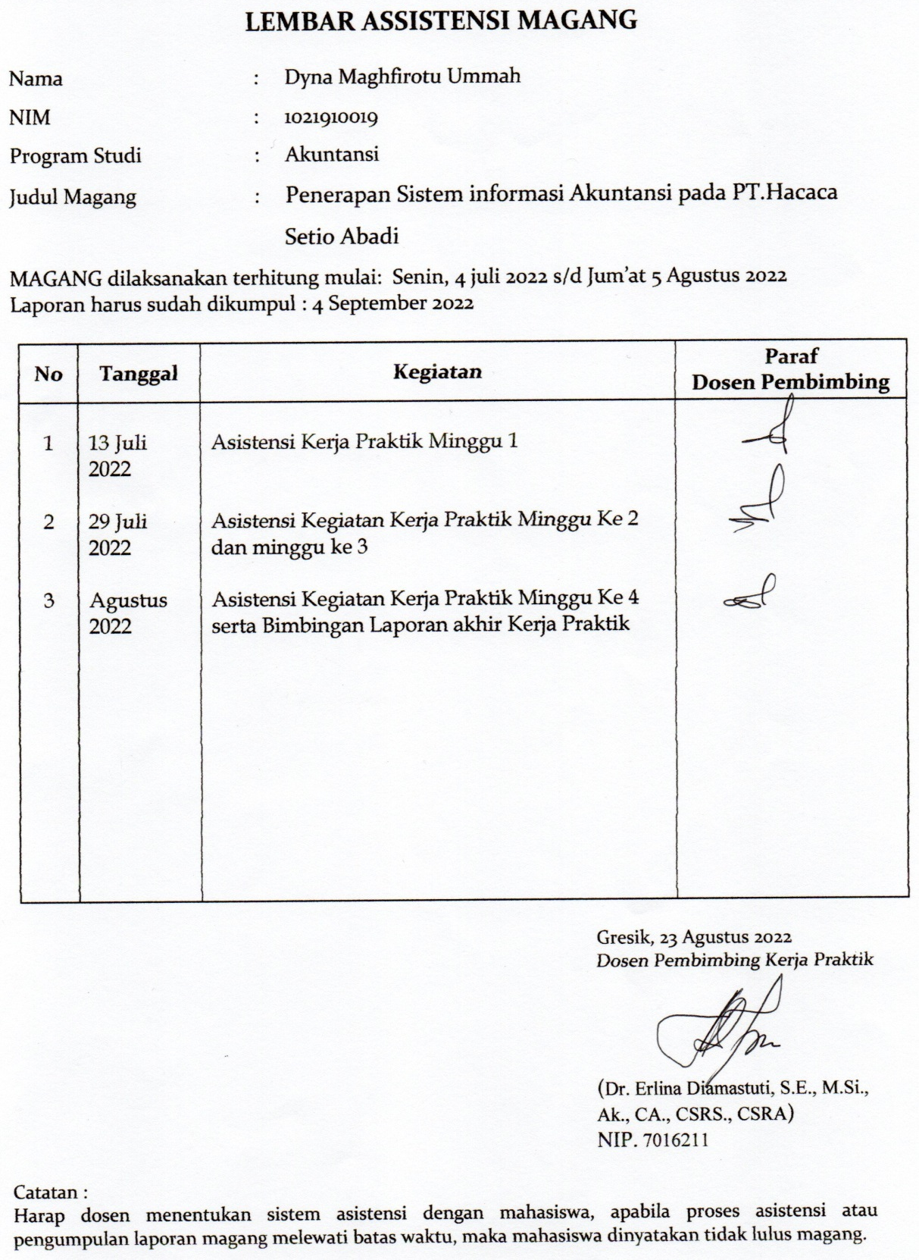
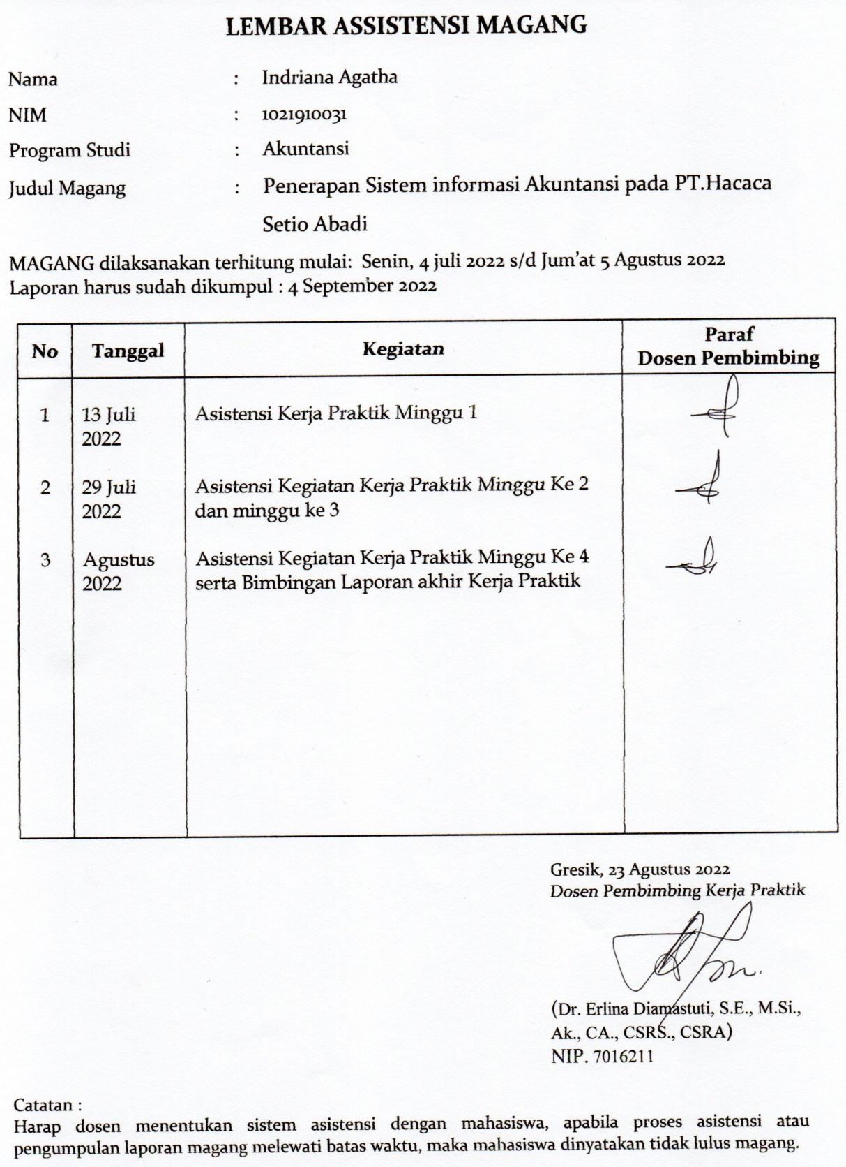

Lampiran 5 Dokumentasi
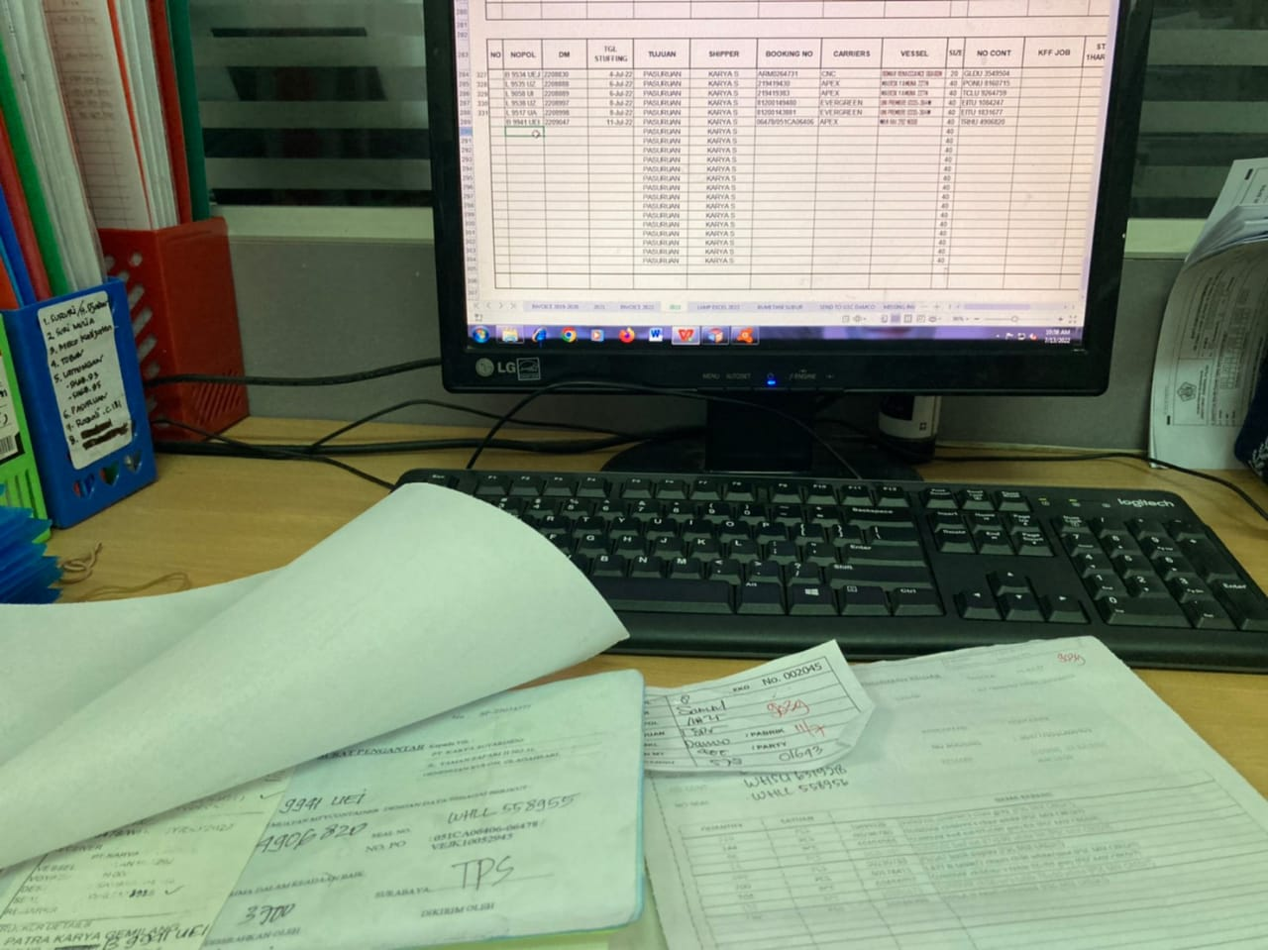
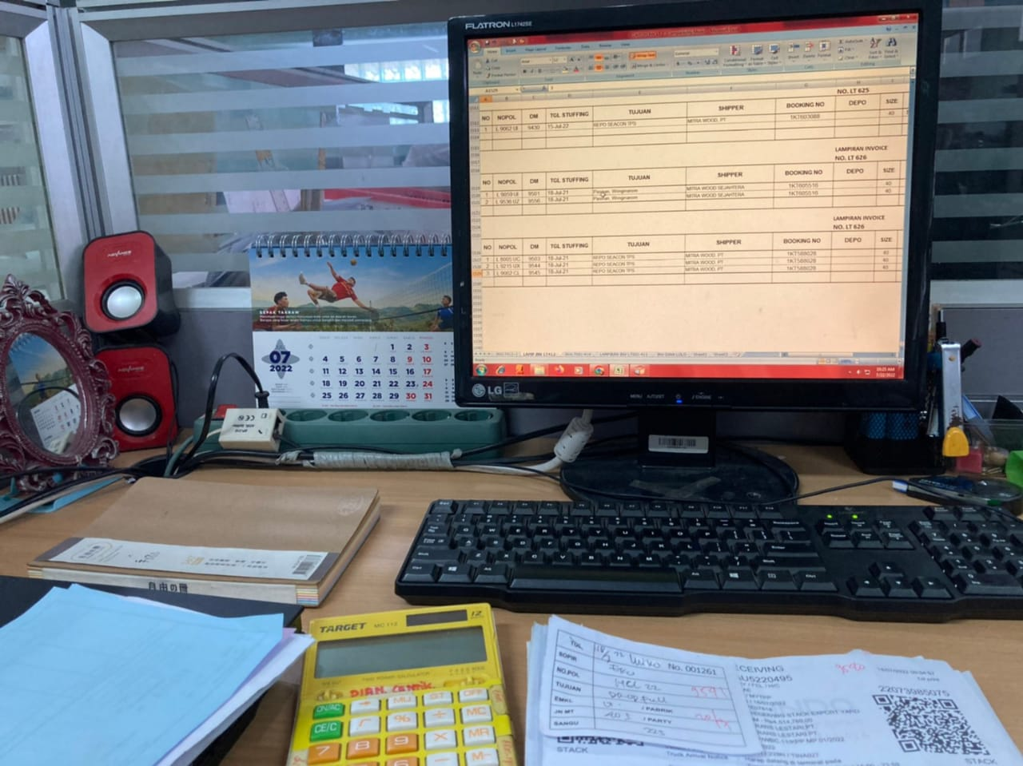
- Input Invoice LT untuk customer PT. Damco

- Membuat Invoice PT. Damco

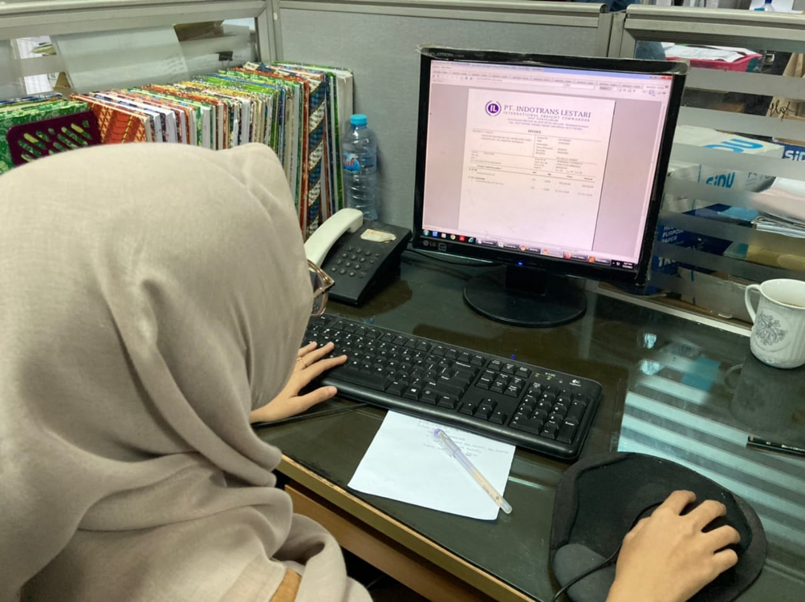
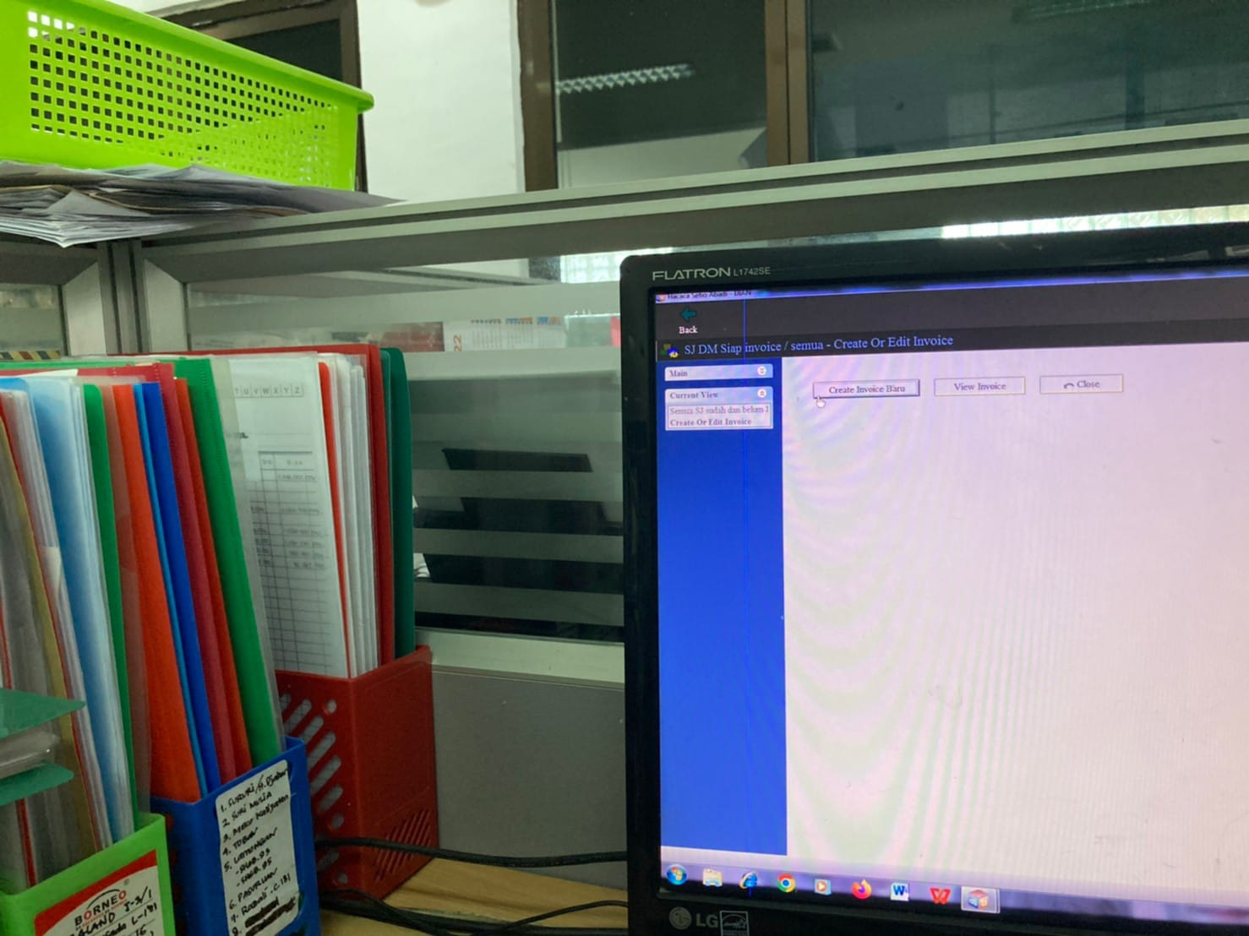
- Kirim E-mail invoice belum terbayar ke team DSV untuk pengecekkan

- Pembuatan Invoice Menggunakan Sistem
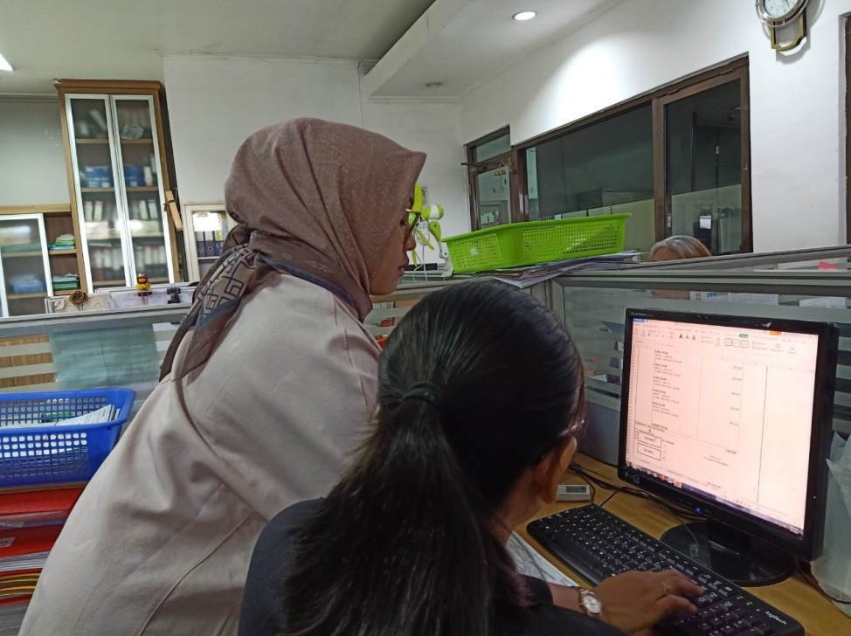
- Input Surat Jalan Menggunakan Sistem

